**КАРФАГЕН И ПУНИЧЕСКИЕ** **ВОЙНЫ**

Греческие и римские историки не преувеличи­вали, когда определяли первые две Пуничес­кие войны (всего их было три) как важнейшие в истории Древнего Мира. В военном противостоя­нии двух сильнейших держав Западного Среди­земноморья решались судьбы не только Рима и Карфагена, но и будущее европейской цивилиза­ции: быть ли в её основе греко-латинской культуре или культуре семитского Востока.

Карфаген («Новый Город») был основан переселенцами из финикийского города Тира на плодо­родной земле северной Африки на берегу большой и удобной гавани. Финикийцы, что в переводе с греческого значит «ловцы пурпура», или, как их называли римляне, пуны, славились среди древних народов Средиземноморья как самые отважные и искусные мореплаватели и купцы. Чрезвычайно благоприятные условия для развития земледелия и морской торговли заложили основу могущества и богатства Карфагена. К III в. до н. э. он превратился

**166**

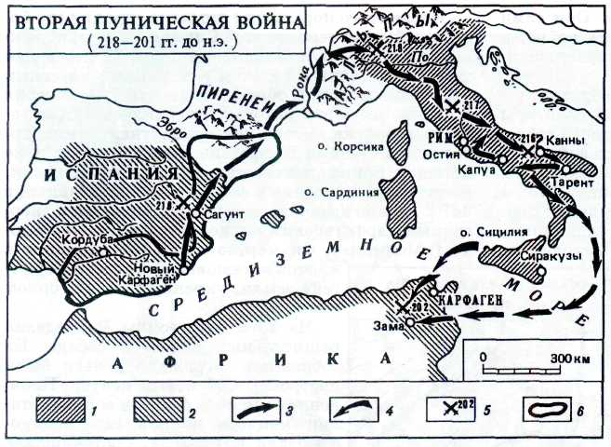

***1. Территория Римской республики к началу войны.***

***2. Владения Карфагена к началу войны.***

***3. Направления походов Ганнибала.***

***4. Поход Сципиона в Африку.***

***5. Места и годы важнейших сражений.***

***6. Территория, захваченная римлянами в результате Второй Пунической войны.***

в самую сильную державу Западного Средиземно­морья, подчинив своей власти не только североафриканские племена, но и финикийские колонии в Африке, на Пиренейском полуострове, на северо-за­падном берегу Сицилии и близлежащих островах.

Карфаген считался самым богатым городом в мире. Вся морская торговля между Западом и Вос­током Средиземноморья шла через его гавань. Здесь стояли сотни кораблей, перевозивших товары со всего света. Застроенный многоэтажными домами, в период своего наивысшего расцвета город насчи­тывал до 700 тыс. жителей. По своему политичес­кому устройству Карфаген был олигархической рес­публикой. Вся полнота власти принадлежала не­большому кругу аристократических родов, из ко­торых избирались совет старейшин — сенат — и совет ста четырёх. Сенату принадлежала высшая законодательная власть, а совет ста четырёх являл­ся высшим контролирующим органом; ему подчи­нялись все магистратуры. Исполнительную власть осуществляли суффеты, главной обязанностью ко­торых было возглавлять армию и флот. Их изби­рали сроком на один год. Существовало в Карфагене и народное собрание, но оно большой роли в уп­равлении государством не играло. Его созывали обычно в тех случаях, когда возникали серьёзные разногласия внутри карфагенского правительства.

Серьёзную конкуренцию карфагенянам состав­ляли лишь греческие колонии в Сицилии и Южной Италии, но, сначала в союзе с этрусками, а затем и с римлянами, Карфаген сумел значительно ограни­чить морскую торговлю греков (см. ст. «Этрурия и этруски»). С конца V в. до н. э. в течение ста лет шла беспрерывная борьба между Карфагеном и гре­ками Сицилии за обладание островом. Оплотом гре­ков в этой борьбе стал крупнейший греческий город Сицилии — Сиракузы. Четырежды карфагеняне за­хватывали почти весь остров, но взять город не могли. В свою очередь сиракузяне осаждали своих вра­гов в их крепостях на северо-западном берегу ост­рова и в самом Карфагене. В III в. до н. э. Карфаген владел большей частью Сицилии, и сиракузский царь Гиерон II старался жить с пунами в мире, по­нимая, однако, что Карфаген не успокоится, пока не захватит весь остров.

К этому времени на политической арене Среди­земноморья появилась третья сила — Рим, с жад­ным интересом наблюдающий за тем, что проис­ходит. Рим, подчинивший к 70-м гг. III в. до н. э. территорию нынешней Италии, чувствовал себя уже достаточно окрепшим, чтобы помериться си­лами с великим Карфагеном, смотревшим на Рим свысока. Бережливость и простота нравов римской знати вызывали насмешки у бывавших в Риме пунов. С тонкой усмешкой они говорили: римские се­наторы так дружны между собой, что во всех домах пользуются одними и теми же серебряными столо­выми приборами. Карфагенские послы, предостере­гая римлян от вмешательства в сицилийские дела, самоуверенно заявляли, что без разрешения пунов те не смогут даже руки умыть в море.

Действительно, ни подчинённые Риму италий­ские греки, ни сами римляне не имели ни таких быстроходных пятипалубных судов — пентер, ка­кие строили карфагенские кораблестроители, ни равных пунам флотоводцев. Правда, при столкно­вениях на суше силы их оказывались равными. Карфаген имел хорошо обученную наёмную армию, набиравшуюся из воинственных соседних племён, великолепную нумидийскую конницу, боевых сло­нов. Но эта армия была ненадёжна. Наёмники слу­жили только до тех пор, пока им платили. Малей­шая задержка выплаты денег могла превратить ар­мию во врага и поставить государство на край ги­бели. Римское же ополчение — милиция — состоя­ло из граждан, для которых интересы их города

**167**

являлись их собственными. Они сами решали — быть или не быть войне, и сражались до последнего с ожесточени­ем и твёрдостью.

Когда сицилийский город Мессана обратился к Риму за помощью в борьбе с Гиероном II, сенаторы передали вопрос на рассмотрение народного собра­ния: ведь помощь Мессане оборачивалась войной не столько с Сиракузами, сколько с Карфагеном. Граждане Рима проголосовали за войну. Так в 265 г. до н. э. началась долгая и изнурительная Пер­вая Пуническая война. Рим тем самым заявил пре­тензии на роль великой державы. Он выходил на мировую политическую арену.

Военные действия проходили главным образом в Сицилии и про­должались 24 года. Сначала дела по­шли успешно для Рима. Гиерон II пе­решёл на его сторону, и на третьем году войны новые союзники осадили пунов в их крепостях на северо-за­падном побережье острова. Но побе­дить карфагенян силами одной толь­ко сухопутной армии было невоз­можно, и Рим приступил к созданию флота. За один год с помощью гречес­ких союзников было построено 100 пентер и 30 триер. Утверждение, что римляне тогда впервые погрузили вёсла в воду, вряд ли является пре­увеличением. Военно-морской флот на протяжении всей истории Рима оставался пасынком. Служба во фло­те была менее престижной, чем в ле­гионах. Флотские офицеры набира­лись большей частью из италийских греков, а эки­пажи — из союзников и рабов.

Римляне не любили моря. Поэтому, насколько возможно, морские сражения они старались пре­вратить в сухопутные. Для этого они снабдили свои корабли перекидными мостиками с железными ши­пами — «воронами». При сближении с вражеским кораблём «ворон» цеплялся за его борт, и перебрав­шиеся по нему солдаты сходились в рукопашной схватке с экипажем врага. После ряда одержанных таким образом побед на море Рим решил напасть на сам Карфаген. Летом 256 г. до н. э. к берегам Африки был послан огромный флот из 330 судов с экипажем общей численностью 100 тыс. человек и десантной армией в 40 тыс. человек. У юго-восточ­ных берегов Сицилии возле мыса Экном римлян встретил карфагенский флот из 350 судов. Здесь разыгралось самое грандиозное морское сражение в истории Древнего Мира. Потеряв около 100 судов, пуны были вынуждены отступить, и римская армия беспрепятственно высадилась на берег Африки. Од­нако успешно начатая операция провалилась. Се­нат отозвал большую часть армии в Италию, ос­тавив в Африке только 15 тыс. пехоты и 500 всад­ников. Бездарный и самоуверенный консул Регул весной 255 г. до н. э. погубил войско и сам оказался в плену.

После этого поражения римляне ограничили бо­евые действия территорией Сицилии и её прибреж­ными водами. В течение следующих 12 лет война шла с переменным успехом и большими потерями для обеих сторон. В общей сложности Рим потерял 4 флота, на борту которых находились три сухо­путных войска. Четвёртая сухопутная армия по­легла под стенами Карфагена. Карфаген был тоже истощён. Война стала вестись вяло и зашла в тупик. Некоторое оживление в её ход внёс назначенный в 247 г. до н. э. главнокомандующим молодой и энер­гичный карфагенский полководец Гамилькар Бар­ка («Молния»). Он мёртвой хваткой вцепился в клочок оставшейся во власти Карфа­гена земли, укрепившись на горном плато Эйркте.

На 23-м году войны Рим сделал решительный рывок к победе. На собранные с граждан деньги были построены 200 новых пентер. Появ­ление римского флота в водах Сици­лии явилось полной неожиданно­стью для Карфагена. Состоявшаяся в марте 241 г. до н. э. морская битва у Эгатских островов принесла нако­нец Риму решающую победу. Карфа­ген запросил мира, поручив его за­ключение Гамилькару Барке, сто­роннику продолжения войны. Он су­мел выйти из этой ситуации с дос­тоинством. По условиям мирного до­говора Сицилия отошла к Риму, и Карфаген должен был выплатить контрибуцию в 3,2 тыс. талантов. Однако требование сдать оружие Гамилькар категорически отверг, заявив, что скорее умрёт, чем вернётся домой с позором. Он увёл из Сицилии свою армию с оружием в руках и с твёр­дым намерением продолжить в будущем войну с Римом.

В Карфагене развернулась борьба политических группировок. Гамилькар одержал верх и получил полномочия бессрочного командующего армией, став почти диктатором. Он сразу приступил к под­готовке плацдарма для ведения войны с Римом на Пиренейском полуострове. Вместе со своим зятем Гасдрубалом он расширил там границы владений Карфагена до реки Эбро. Но в 228 г. до н. э. Гамилькар погиб в бою, а спустя семь лет пал от руки убийцы его зять Гасдрубал. Войско единодушно из­брало своим главнокомандующим 28-летнего сына Гамилькара, Ганнибала. Он унаследовал от отца всю силу ненависти к Риму, ещё девятилетним мальчиком поклявшись уничтожить заносчивый город. С детских лет Ганнибал воспитывался в во­енном лагере. Он был искусен и как полководец, и как солдат. В этом человеке, по утверждению рим­ского историка Тита Ливия, сочетались самые про­тивоположные качества: благоразумие и вдохнове­ние, осторожность и энергия.

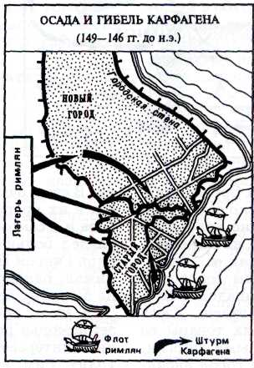

**168**

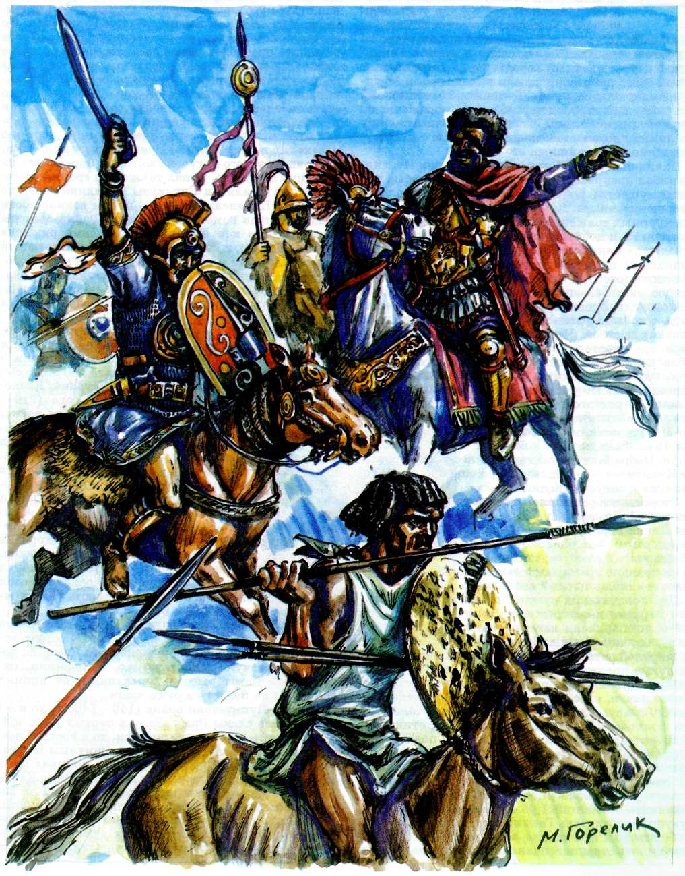

***Ганнибал командует атакой нумидийской и испанской конницы.***

Поводом к началу новой, Второй Пу­нической войны послужила осада Ган­нибалом союзного Риму города Сагунта на южном побережье Пиренейского полуострова. Карфаген отказался снять осаду и выдать Ганни­бала Риму, и «вечный город» начал готовиться к войне. Римляне рассчитывали высадиться в Афри­ке, но их планы разрушил Ганнибал, совершивший беспримерный переход через Галлию и казавшиеся неприступными Альпы. Горы поглотили половину его армии, но он смог пополнить свои силы дру­жественно встретившими его галлами.

Начиная борьбу с Римом на территории Италии, Ганнибал прекрасно понимал как её трудности, так и преимущества. Он рассчитывал на стремительное завершение войны. Для этого надо было в несколь­ких крупных сражениях уничтожить главные силы противника и добиться отпадения от Рима его ита­лийских союзников. В первых сражениях, состо­явшихся на широкой Поданской равнине и у Тразименского озера, Ганнибал блестяще осуществил первую часть своего плана. Он дразнил римских полководцев, провоцируя их на битву в тот момент, когда это было удобно ему. Выбор места он тоже оставлял за собой. После разгрома у Тразименского озера, где вместе с консулом Гаем Фламинием по­гибла целая армия, на Рим дохнуло холодом ги­бели. Однако избранный диктатором Квинт Фабий Максим оказался достойным противником. Он от­казался от решительных сражений с Ганнибалом, шёл за ним по пятам, нависая как туча и изматывая его армию мелкими стычками. Никакие ухищре­ния Ганнибала не могли вывести Фабия из равно­весия. Избранная им тактика принесла ему прозви­ще Кунктатор — «Медлитель», а ещё презрение со­юзников и соотечественников.

Сторонники решительного ведения войны насто­яли на избрании консулом Гая Теренция Варрона. Тит Ливий характеризует его как человека не толь­ко «подлого» — т. е. низкого происхождения, — но и бездарного и самоуверенного. Варрон заявлял, что он как увидит врага, так и закончит войну. Вторым консулом стал опытный полководец Эмилий Павел.

Две консульские армии под началом порывис­того Варрона и осторожного Эмилия Павла летом 216 г. до н. э. стали лагерем против армии Ганни­бала у селения Канны. Эмилий Павел не хотел боя на широкой равнине, где конница Ганнибала имела бы явные преимущества. Но в день, когда очередь командовать войском перешла к Варрону, тот сра­жение начал... Победа при Каннах принесла Ган­нибалу славу, о какой впоследствии мечтали мно­гие полководцы: 45 тыс. римских пехотинцев и-2700 всадников остались лежать на поле брани. Среди них консул Эмилий Павел, множество быв­ших высших магистратов и 80 сенаторов. Варрон с 50 всадниками сумел вырваться из окружения и бежать. 4 тыс. пехотинцев и 200 всадников сумел сохранить 19-летний Публий Корнелий Сципион, будущий победитель Ганнибала.

Когда до Рима дошла весть о поражении, там воцарились страх и отчаяние. Было срочно послано

посольство в Дельфы, чтобы узнать у оракула, ка­кая судьба уготовлена городу. В жертву богам при­несли человеческие жизни. Ждали Ганнибала. Но великий полководец не поспешил к Риму. Тогда римляне, преодолев растерянность, набрали новое войско из граждан всех возрастов, включая даже подростков и отпущенных на волю рабов. Война на­чинала принимать затяжной характер, что могло стать гибельным для Ганнибала как в военном, так и в политическом отношении — в Карфагене пар­тия мира могла взять верх. Рим медленно, но верно переходил в наступление. Правда, союзники Рима, потеряв веру в его могущество, стали переходить на сторону Ганнибала. Отпал также ряд греческих го­родов юга Италии и Сиракузы. Римляне успешно воевали в Пиренеях, не давая пунам возможности оказать оттуда помощь Ганнибалу. Фабий Максим теснил его на юге Италии. В Кампании римляне осадили Капую, и Ганнибал не смог спасти союзный ему город, даже явившись под стены Рима. Горо­жане не дрогнули, и, постояв под стенами города, Ганнибал ушёл, оставив Капую на произвол судь­бы. В Сицилии после длительной осады Марцелл взял Сиракузы.

На Пиренейском полуострове действовали до­вольно успешно братья Гней Корнелий Сципион и Публий Корнелий Сципион. После их гибели в 211 г. до н. э. ведение войны там было поручено сы­ну Публия Корнелия Сципиона — Публию Корне­лию Сципиону. Очистив за четыре года (210— 206 гг. до н. э.) полуостров от карфагенских войск, он предложил перенести войну под стены Карфаге­на. После некоторых колебаний — ведь Ганнибал ещё оставался в Италии — сенат разрешил Сци­пиону набрать добровольцев и возглавить поход в Африку. Летом 204 г. до н. э. римские войска по­явились на земле своего врага, и через год Ганнибал был отозван на родину. Весной 202 г. до н. э. Сци­пион и Ганнибал вступили в последнюю битву Вто­рой Пунической войны. Возле небольшого городка Зама пуны потерпели сокрушительное поражение. Карфаген перестал быть великой державой и попал в полную зависимость от Рима. Он утратил все свои владения, военный флот и возможность самостоя­тельно вести войны.

Ганнибал, опасаясь выдачи, бежал из родного города. Он не смирился и пытался на Востоке во­зобновить борьбу против ненавистного Рима, но по­терпел неудачу. В 183 г. до н. э. в Вифинии, ок­ружённый мстительными римлянами, он принял яд, чтобы не попасть в руки врага.

Третья Пуническая война (149—146 гг. до н. э.) не принесла славы Риму. Если в первых двух вой­нах боролись равные противники, то в третьей все­сильный Рим расправлялся с беззащитным Карфа­геном. В 153 г. до н. э. в Карфагене побывал один из крупнейших политических деятелей Рима Катон Цензор. Увидев богатый и цветущий город, он за­горелся желанием стереть его с лица земли. Слова, которыми он после этой поездки заканчивал все вы­ступления в сенате: «Впрочем, я думаю, что Кар­фаген нужно разрушить» (по-латыни: «Ceterum

**170**

censeo Carthaginem esse delendam»), — получили широкую поддержку в Риме.

Придравшись к тому, что Карфаген начал обо­ронительную войну со своим соседом, нумидийским царём Масиниссой, Рим стал предъявлять городу один ультиматум за другим, добиваясь повода к войне. Требование уничтожить город и переселить­ся на другое место переполнило чашу терпения кар­фагенян, и они решили бороться до последнего. Три года безоружный, окружённый со всех сторон город не сдавался врагу. Лишь зимой 146 г. до н. э. Пуб­лий Корнелий Сципион Эмилиан смог штурмом

взять Карфаген. Шесть дней и ночей шли бои на улицах, каждый много­этажный дом стал крепостью. Озверев­шие воины никого не щадили. Оставшиеся в живых жители были проданы в рабство, а сам город — снесён с лица земли, и место, на котором он стоял, предано проклятью. Территории, принадлежавшие Карфагену, были превращены в римские провин­ции. Рим остался единственным и полновластным хозяином всего Западного Средиземноморья и уже уверенно хозяйничал в его восточной части.

**МАРИЙ И СУЛЛА**

В 88 г. до н. э. римляне с недоверием передавали друг другу ужасную новость: армия консула Луция Корнелия Суллы, которая должна была выступить против понтийского царя Митридата VI Евпатора, шла на Рим. Впервые в своей истории город подвергался угрозе со стороны собственных граждан.

Конфликт между Гаем Марием и Суллой начал­ся давно, ещё во время Югуртинской войны (111— 105 гг. до н. э.), когда квестор Сулла взял в плен нумидийского царя Югурту, ли­шив тем самым главнокомандую­щего Мария части его воинской славы. Вторично Сулла встал на пу­ти Мария во время Союзнической войны (90—88 гг. до н. э.), так ус­пешно действуя против италиков, требовавших себе римского граж­данства, что честолюбивый победи­тель тевтонов и кимвров Марий оказался в тени побед более моло­дого соперника.

Но не только личная неприязнь была причиной того, что Марий и Сулла заставили римлян проливать кровь своих сограждан.

Выходец из незнатного рода Гай Марий благодаря своему бешеному честолюбию и военным талантам сумел добиться консульства в 105 г. и удерживал его шесть лет. При борьбе за власть Марий опи­рался на армию, которая после про­ведённой военной реформы посте­пенно становилась наёмной. Марий сумел создать и собственную пар­тию, поддерживая людей, отстранённых от высших должностей. Недовольные постоянным переизбра­нием Мария на должность консула, сторонники традиционной республики, опираясь на народное собрание и основные аристократические римские роды, сумели в 99 г. до н. э. отстранить Мария от власти и удалить его из Рима. Однако во время Со­юзнической войны 67-летний полководец попытал­ся — и не без успеха — вернуть себе лидирующее положение в государстве. Консул Сулла, попробо­вавший противостоять политическому усилению марианцев, был лишён командования в войне с Митридатом. Вместо него повести армию хотел сам Гай Марий, жаждущий победоносной войны. Вот тогда-то Сулла и двинул войска на Рим. Захватив город, консул отменил законы, принятые марианцами, но уничтожить оппозицию не сумел. Марий бежал.

После отбытия Суллы на Вос­ток новый консул Корнелий Цинна попытался восстановить отме­нённые законы марианцев. Этому решительно воспротивился второй консул Гней Октавий. Произошло кровавое побоище, после которого Цинна, лишённый консульского достоинства, бежал. Однако, со­брав силы, Цинна по примеру Суллы повёл армию на Рим и осадил его. К нему присоединился при­бывший из Африки Марий. Опа­саясь нового кровопролития, сенат восстановил Цинну в звании кон­сула и открыл перед ним ворота. Но это не помогло. Сторонники Мария начали кровавую резню, убивая любого, на кого указывал Цинна или на чьи приветствия не желал отвечать Марий.

В 86 г. до н. э. консулами стали Цинна и Марий. Правда, Марий не успел насладиться своим торжест­вом, потому что через 17 дней после вступления в должность умер. Впрочем, его преемник Цинна пе­режил своего союзника совсем ненамного: он скон­чался в 84 г. до н. э.

В 83 г. до н. э. из Азии вернулся Сулла. Среди его противников не было единства. Силой и хитро-

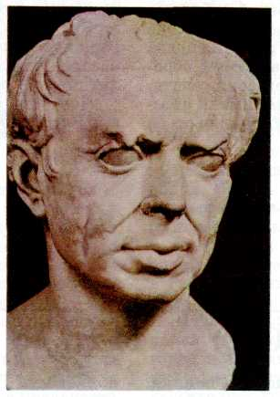

***Марий.***

**171**

стью победитель Митридата сумел одо­леть выступившие против него армии и в 82 г. до н. э. вступил в Рим, где и был провозглашён диктатором. Помня о допущенной в 88 г. до н. э. ошибке, когда главные силы оппозиции остались нетронутыми, Сулла не боялся проливать кровь приверженцев Мария.

Всех арестованных марианцев Сулла приказал перебить в цирке. Бледные и дрожащие сенаторы слушали речь диктатора под ак­компанемент предсмертных кри­ков. Страх охватил Рим. Никто не знал, что с ним будет завтра и как расценит его лояльность Сулла. Поэтому сенаторы обратились к не­му с просьбой назвать тех, кого он решил покарать. По приказу Суллы составили проскрипционные списки лиц, вызвавших гнев дик­татора. Но и это не принесло спо­койствия, т. к. списки постоянно пополнялись. Сулла расплачивал­ся со своими подручными иму­ществом казнённых. Доноситель­ство процветало.

Изрядно поредевший в крова­вых столкновениях сенат был по­полнен тремястами сторонниками Суллы. Диктатор, памятуя, каким путём Марий и Цинна укрепляли свою власть, издал закон, запрещающий добивать­ся второго консульства ранее чем через 10 лет после первого. Сулла также существенно ограничил права трибунов, лишив их возможности напрямую обра­щаться к народному собранию без согласия сената.

Ещё ранее Сулла прибавил к своему имени проз­вище Феликс («счастливый») и любил именоваться

Эпафродитом («любимцем Афродиты»), намекая на особое покровительство богов. Ему действительно удивительно везло в жизни. Начав карьеру очень поздно — в 30 лет, он умел оказаться в нужный момент в нужном месте и легко завоевать славу, которой другие добивались тяжёлым трудом в те­чение долгих лет. Будучи отпрыс­ком аристократического рода, Сул­ла в молодые годы страдал от бед­ности, однако умер сказочно бога­тым человеком. Он был храбрым и коварным противником. Недаром говорили, что в его душе живут лев и лисица, причём лисица опаснее... Сулла заявлял, что никто не сделал больше добра друзьям и зла врагам, и нисколько не преувели­чивал, т. к. был скор на расправу и щедр на награды.

В 79 г. до н. э. совершенно не­ожиданно Сулла сложил с себя полномочия диктатора и консула и предложил народному собранию высказать ему претензии, если та­ковые, конечно, имеются. У запу­ганных проскрипциями и убийст­вами граждан претензий к бывше­му диктатору не было. Отказ Суллы от официальной власти выгля­дит достаточно странно. Однако ни римское общество, ни сам диктатор не были готовы к единоличному правлению. По­этому Сулла, посчитав, что восстановил старую Римскую республику, спокойно и добровольно от­казался от власти, продолжая контролировать по­литическую жизнь Рима.

Через год он умер от неизвестной болезни, оста­вив Риму проблемы, порождённые его правлением.

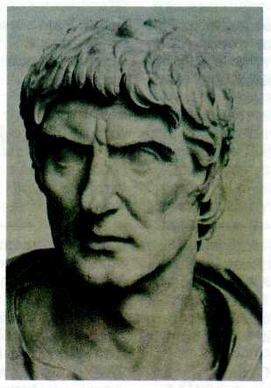

***Сулла.***

**ГАЙ ЮЛИЙ ЦЕЗАРЬ**

**(100(?) — 44 гг. до н. э.)**

В январе 49 г. до н. э. в Риме царила паника. Сенаторы, бросая своё добро, стремились к портам, чтобы как можно скорее убраться из Италии: «Республика пала! Цезарь движется на Рим!» Сенат вслед за своим «защитником» Помпеем почти в полном составе бежал в Грецию, спасаясь от кровавых репрессий и новых проскрипций, ко­торые хорошо были знакомы римлянам со времён диктатора Суллы.

Однако волнения сенаторов были напрасны. Тот, кто шёл на Рим — победитель галлов, знаменитый

полководец Гай Цезарь из рода Юлиев, — не соби­рался никого карать.

Долог был путь Цезаря к вершинам власти. Не­смотря на неудачи, он упорно шёл к своей цели — стать первым в Риме. И наконец древний город пос­ле 30 лет тяжёлой политической борьбы признал власть 50-летнего полководца. Началась новая страница в истории Рима.

Гай Юлий Цезарь происходил из старинного пат­рицианского рода, который вёл своё начало от Юла — сына легендарного героя Трои, Энея, рож­дённого самой богиней Афродитой (Венерой). Имея

**172**

прославленных предков, Цезарю, казалось, было несложно достичь высоких постов в Римской рес­публике. Однако по семейной традиции он стал жрецом Юпитера, верховного бога Рима. Строгие правила не позволяли юноше-жрецу покидать го­род более чем на две ночи, разводиться с женой, брать в руки оружие. Но судьба распорядилась ина­че...

Рим кипел страстями. Шла гражданская война. Наконец, в 82 г. до н. э., победив своего противника Гая Мария, диктатором в Риме стал Луций Кор­нелий Сулла Феликс (см. ст. «Марий и Сулла»). Кровавые распри потрясли древний город. Многие граждане были казнены по доносам, а их имущест­во конфисковано. Никто не смел противоречить все­сильному владыке Рима. Никто, кроме нахального мальчишки Цезаря, который даже не успел при­ступить к исполнению своих жреческих обязаннос­тей. Цезаря отстранили от должности жреца. Спа­саясь от гнева Суллы, он вынужден был бежать из города. Но благодаря связям семьи юный ослушник вскоре получил прощение диктатора. Однако путь в Рим был для него закрыт. Цезарь уехал в Вифинию (провинция Азия) к армии, где за участие в штурме города Митилена он получил свою первую военную награду — дубовый венок, который давали за спасение жизни римского гражданина.

Правление Суллы длилось недолго. В 78 г. до н. э. диктатор умер. И Цезарь устремился в Рим — делать политическую карьеру.

Его нетерпение было настолько велико, что он сразу же принимается за дело. Цезарь стремится привлечь к себе внимание Рима буквально само­убийственным поступком. Когда в республике без­раздельно господствуют сторонники бывшего дик­татора — Помпей и Красс, Цезарь привлекает к суду нескольких видных сторонников Суллы (на­пример, Долабеллу, консула 81 г. до н. э.). Конечно же, Цезарь проиграл все процессы. Однако его речи, произнесённые на суде, создали ему славу одного из лучших ораторов Рима.

Теперь, имея некоторую известность, можно бы­ло начинать медленное восхождение на политиче­ский Олимп. Не следует думать, что это было легко. Даже за небольшую должность в магистратурах приходилось вести жестокую борьбу на выборах. В 68 г. до н. э. Цезарь стал квестором, в обязанности которого входил контроль над государственной каз­ной и финансами. Это давало ему право отныне име­новаться сенатором.

Избранный на 65 г. до н. э. эдилом, в обязанности которого помимо слежения за порядком и строи­тельством в городе входило и устроение празднеств, Цезарь буквально затмил неслыханными тратами на общественные развлечения своих предшествен­ников и напарника. Расходуя огромные суммы на церемонии и театральные представления, обеды и пиры, он покорил римский плебс. 320 пар глади­аторов, вооружение и доспехи которых были сде­ланы из чистого серебра, выставленные им на одном из праздников, настолько ошеломили римлян, что о его фантастической щедрости начинают ходить

легенды. А так как эдил должен был устраивать развлечения на свои деньги, не удивительно, что Цезарь залез в дол­ги (в 61 г. до н. э. кредиторы даже отказались вы­пустить его из Рима из-за огромных сумм, которые он не мог отдать).

Однако игра стоила свеч: в 63 г. до н. э. Цезарь выставил свою кандидатуру на должность верхов­ного жреца (pontifex maximus) и благодаря своей популярности победил двух сильнейших противни­ков, набрав голосов больше, чем они оба.

Подобная любовь римского плебса к Цезарю на­чинает вызывать недовольство и опасения большей части сенаторов и знати. Политические противни­ки, обвинив Цезаря по ложному доносу в заговоре против республики, привлекли его к суду. Но Це­зарь — наконец-то! — блестяще выиграл этот про­цесс. Затем его на том же основании попытались отстранить от должности верховного жреца. Но вре­мена Суллы уже прошли, и разъярённые толпы плебса ринулись на сенат, потрясая оружием, с тре­бованием отменить это решение. Сенаторам приш­лось уступить.

В 61 г. до н. э., после исполнения обязанностей претора, контролирующего высшую судебную власть, Цезарь был назначен протектором в Лузитанию (провинция Испания). Одержав ряд побед над местными племенами, Цезарь получил от сена­та право на триумф. Это право получал полководец, если во время войны было убито более 5 тыс. воинов противника или если в ходе военных действий были захвачены пленники царского рода. Цезарь был провозглашён своей армией императором — почёт­ное звание, которое солдаты давали своим полко­водцам (см. ст. «Древний Рим»).

...И вот теперь, в 60 г. до н. э., император и три­умфатор возвращался в Рим. Он стал богатым чело­веком — при дележе добычи, раздавая щедрые на­грады солдатам, Цезарь не обделял и себя.

Приближалось время выборов консулов. Ещё бу­дучи в Испании и проезжая мимо маленького го­родка, Цезарь на вопрос друзей о борьбе за власть в этом захудалом местечке вполне серьёзно и недву­смысленно ответил, что «предпочёл бы здесь быть первым, чем в Риме вторым». Консульство же было одной из последних ступенек для того, чтобы стать в Риме первым. Цезарь так спешил, что покинул Испанию, даже не дождавшись своего преемника.

Перед воротами древнего города Цезарь остано­вился. Ему был предоставлен выбор: или войти в город и выставить свою кандидатуру на выборах, тем самым отказавшись от триумфа (полководцы дожидались триумфа у ворот Рима), или насладить­ся славой за одержанные победы и отложить свои притязания на власть на неопределённый срок. Це­зарь просил Сенат, чтобы ему вопреки закону раз­решили и то и другое. Но сенаторы были непре­клонны. Тогда он отказался от триумфа и, победив на выборах, стал консулом 59 года до н. э.

Подобно Цезарю, стремившемуся стать в Риме первым, ещё два его современника активно пресле­довали ту же цель: Гней Помпей Магн и Марк Ли-

**173**

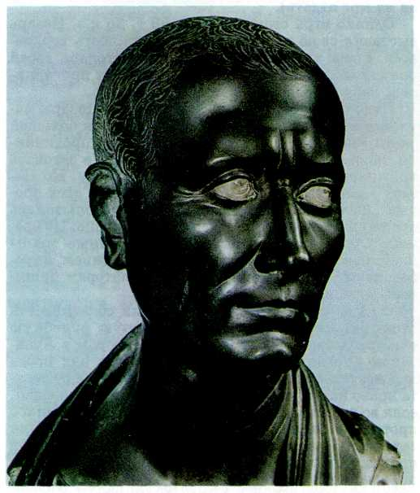

*Юлий Цезарь.*

*Диабаз.*

*Приблизительно сер. I в. до н. э.*

*Берлин. Государственный Музей.*

циний Красс. Несмотря на своё политическое вли­яние, ни один из них пока не мог стать единовласт­ным хозяином Рима. Поэтому по инициативе Цеза­ря между тремя политиками было заключено со­глашение — не допускать действий, неугодных каждому из них. Этот союз Цезаря, Красса и Пом­пея был впоследствии назван первым триумвиратом (по-латыни — «союз трёх мужей»).

Цезарь-консул, имея столь мощную политиче­скую поддержку, начал проводить политику, вы­годную триумвирату, и в первую очередь Помпею. Однако сенат попытался воспротивиться действиям Цезаря. В Риме было два консула, и второй консул — Марк Кальпурний Бибул, противодействуя Це­зарю, поддержал сенат. Дело дошло до вооружён­ных стычек. Однако Цезарь, не желая уступать, об­ратился вопреки традициям за поддержкой своих законов к народному собранию, минуя сенат. Бибул, испуганный и оскорблённый, заперся в своём доме и больше не показывался до конца консуль­ства, предоставив Цезарю делать всё что заблаго­рассудится. Получалось, что в Риме в 59 г. до н. э.

был фактически один консул — Цезарь. В Риме годы считались по консулам, поэтому 59 год до н. э. римляне в шутку называли не «консульством Це­заря и Бибула», а «консульством Юлия и Цезаря».

После консульства Цезарь, как и положено про­консулу, получил в управление провинцию. Но бла­годаря влиянию триумвирата — не на один год, как было положено по закону, а на пять лет с правом объявлять и вести войну без согласия сената. Це­зарь имел под началом четыре легиона. Его провин­цией стала Галлия. Сначала Цезарь получил только Цизальпийскую Галлию и Иллирик, а затем и ос­тальную часть Галлии, которую надо было ещё за­воевать.

Дипломатией и военным искусством Цезарь пос­тепенно начинает покорять галльские племена. К 56 г. до н. э. территории между Альпами, Рейном и Пиренеями стараниями Цезаря оказались полно­стью присоединёнными к Риму. Эта победа далась Цезарю довольно легко. «Насколько галлы смело и решительно готовы начинать любые войны, на­столько же они слабохарактерны и нестойки в пе­ренесении неудач и поражений», — писал Цезарь в «Записках о Галльской войне».

Цезарь первым из римлян перешёл через Рейн, отбросив вторгшиеся германские племена. Совер­шил (опять первым) два похода в Британию, под­чинив Риму часть живших там кельтских племён и обложив их данью. Удачливый полководец бук­вально завалил Рим золотом и с его помощью про­должал активно влиять на политическую жизнь.

Однако, занятый Галльскими походами, Цезарь не забывал следить и за прочностью триумвирата. К 56 г. до н. э. напарники Цезаря — Помпей и Красс — находились на грани разрыва. Цезарь встретился с ними в г. Лука, где три политика подтвердили прежние соглашения и распределили провинции: Помпею отошли Испания и Африка, Крассу — Си­рия. Цезарю ещё на пять лет продлили полномочия в Галлии.

В этой провинции всё шло не так гладко, как хотелось бы. Благодарственные молебны и празд­нества, которые устраивались в честь побед Цезаря, не смогли смирить дух галлов и их стремления к освобождению от тяжёлой опеки Рима.

Именно в Галлии Цезарь начинает проводить по­литику clementia (по-латыни — «милосердие»), на принципах которой он будет основывать свою по­литику и в будущем. Он прощал покаявшихся и старался зря не проливать крови, предпочитая иметь обязанных ему жизнью, а не мёртвых галлов.

Однако ничто не могло остановить надвигающу­юся бурю. В 52 г. до н. э. вспыхнуло Общегалльское восстание, во главе которого встал молодой вождь Вирцингеторикс. Цезарь оказался в очень сложном положении. У него было всего 60 тыс. человек (10 легионов), а у восставших — 250—300 тыс. Галлы, потерпев ряд поражений в открытом бою, перешли

**174**

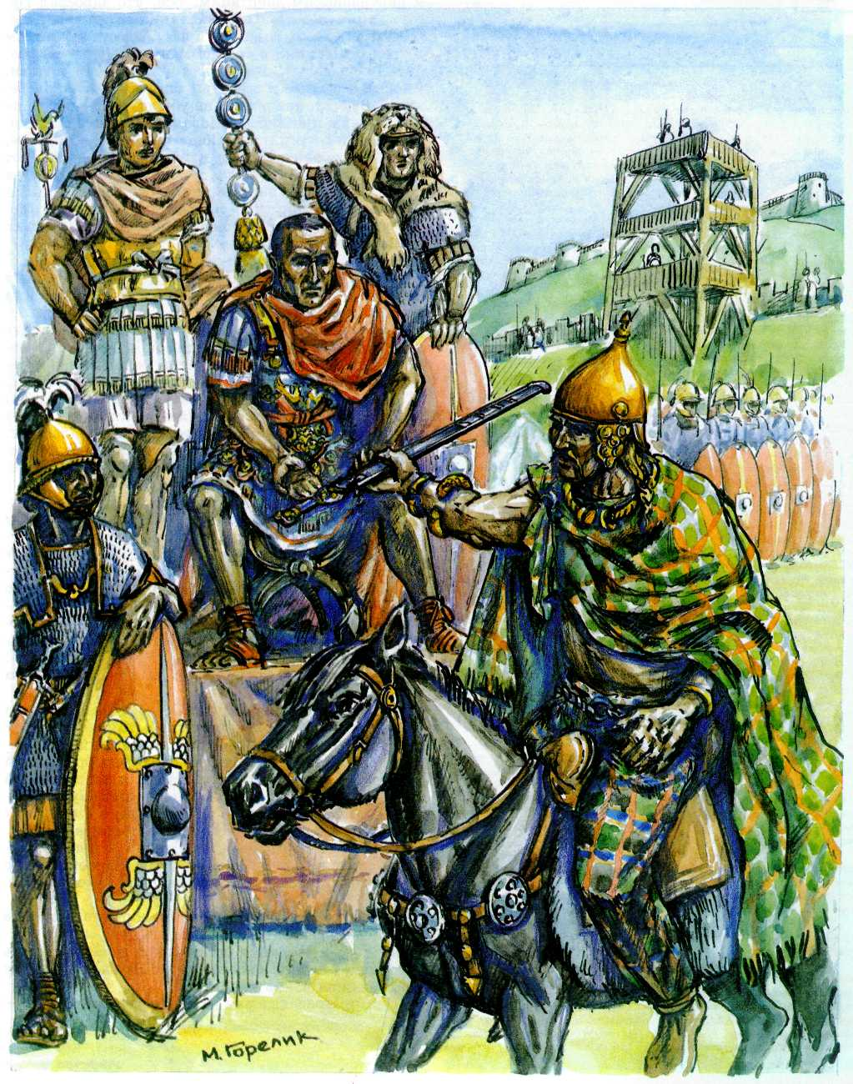

***Юлий Цезарь***

***принимает капитуляцию***

***галльского вождя.***

КЛОДИЙ

*В декабре 62* г. до *н. э. римские женщины праздновали день Доброй богини. По традиции они собирались в доме Великого понтифика — Гая Юлия Цезаря. Торжество проходило спокойно. Вдруг раздались шум, крики. Оказы­вается, мать Цезаря, Аврелия, обнаружила в доме, куда в этот день вход был разрешён только женщинам, переодето­го женщиной мужчину. Он пришёл на свидание к жене Це­заря* — *Помпее. Нарушителю спокойствия удалось бежать, но его имя не осталось тайной. Это был молодой аристократ Публий Клодий Пульхр.*

*Имя Клодия было хорошо известно римлянам. Он мутил воду в легионах Лукулла в Азии, был предводителем «золо­той молодёжи» в Риме. Его разгульное поведение и демон­стративное попрание старых римских добродетелей было у всех на устах. Римлян шокировали его цинизм и беспринцип­ность в политике. '*

*Молодой аристократ предстал перед судом. Однако Цезарь не только не выступил против Клодия, но даже заявил, что он ничего не знает о проступке обвиняемого. Клодий был оправдан, а Цезарь на недоумённый вопрос, почему же тогда он развёлся со своей женой, ответил: «Жена Цезаря вне подозрений».*

*С 60* г. *до н. э. Клодий стремился стать народным трибуном, но этому мешало его патрицианское происхожде­ние. Стремление к популярности побуждало его льстить народу. Его усилия не пропали даром. Высшее общество презирало его, но популярность среди плебса он завоевал. Цезарь, став консулом, способствовал тому, чтобы Клодий был усыновлён плебеем и смог стать народным трибуном 58 года до н. э.*

*Сначала Клодий проводил законы, выгодные триумвира­ту. Но затем начал выказывать такую большую самостоятель­ность, что посмел угрожать Цезарю и Помпею. Клодий был отнюдь не чист на руку и даже не брезговал брать деньги от иностранных династов, заинтересованных в поддержке Ри­ма. Поэтому его не трудно было подкупить, что и сделал Цезарь. Но это ещё не означало, что Клодий всегда действо­вал в интересах Цезаря* — *разве что не вредил.*

*Угрозы в свой адрес Клодий использовал как повод для создания вооружённых отрядов личной охраны. В Риме I в. до н. э. бывало, что сторонники одного из политических лидеров вооружёнными приходили на Форум. Клодий же ввёл это в систему. И теперь банды вооружённых людей начали третировать его противников, приводя в ужас мирное население Рима. Клодий использовал свои отряды не только в политических целях: он захватывал чужие земельные владения, занимался вымогательством денег у богатых людей.*

*Имея вооружённую поддержку, Клодий почувствовал себя хозяином положения. Он вмешивался в государственные и международные дела, открыто враждо­вал с Помпеем и даже подсылал к нему убийц. Помпей тоже не собирался сидеть сложа руки и нашёл для себя че­ловека не менее наглого и беспринципного, чем Клодий,* — *Милона. Милон по примеру своего врага тоже вооружил своих людей.*

*В 53 г. до н. э. выборы новых магистратов вылились в жестокие столкновения отрядов Милона и Клодия на улицах Рима. В одной из стычек на Форуме, когда пытались провести выборы, сторонники обеих враждующих группировок пустили в* ход *камни. Оба консула были ранены.*

*Из-за постоянных вооружённых конфликтов выборы в 52 г. до н. э. так и не были проведены. Рим остался без новых консулов.*

*18 января 52 г. до н. э. на Аппиевой дороге два заклятых врага* — *Милон и Клодий* — *встретились лицом к лицу, сопровождаемые своими вооружёнными рабами. Началась перебранка, которая очень скоро переросла в драку. Заблестели кинжалы. Клодий был ранен. Его отнесли в ближайшую таверну, где он был настигнут людьми Милона, которые добили раненого, а труп выкинули на улицу.*

к партизанским действиям. Всё, что завоевал Це­зарь, в результате этого восстания оказалось поте­рянным. Но в 51 г. до н. э. под г. Алезия римлянам в трёх сражениях с большим трудом удаётся раз­бить восставших. Вирцингеторикс попал в плен, многие вожди были убиты, ополчение галлов бе­жало, и восстание пошло на убыль. В 52—51 гг. до н. э. Цезарю пришлось заново завоёвывать Галлию.

Не успело утихнуть Общегалльское восстание, как Цезаря опять ждали неприятности — на этот раз в Риме. В 53 г. до н. э. в походе против парфян погиб Красс. Помпей, не видя после этого смысла в соблюдении прежних соглашений с Цезарем, на­чал укреплять своё положение и защищать только свои интересы.

Римская республика находилась на грани раз­вала. Или Помпей (законным путём — он уже был назначен сенатом единственным консулом), или Цезарь (незаконным путём) легко могли воспользо­ваться её слабостью. Все попытки Цезаря закончить дело полюбовно и найти взаимоприемлемое реше­ние были однозначно отклонены сенатом и Помпеем. Попирая римские законы, они собирали войска.

Цезарь в очередной раз оказался перед выбором: или подчиниться требованиям сената и навсегда распрощаться со своими честолюбивыми планами, или, нарушив законы, противостоять единовлас­тию Помпея и, возможно, получить славу врага рес­публики.

Всё это прекрасно понимал и сам будущий дик­татор, стоя 10 января 49 г. до н. э. с одним легионом перед небольшой речкой Рубикон, которая отделя­ла его от исконных владений Рима. Как повествует римский историк Аппиан, Цезарь обратился к дру­зьям: «Если я не перейду эту реку, друзья мои, то это будет началом бедствий для меня, а если пе­рейду, то это станет началом бедствий для всех лю­дей». Сказав это, он стремительно, как бы по вдох­новению свыше, перешёл через Рубикон, добавив: «Да будет жребий брошен» (по-латыни: «Alea jacta est»).

Цезарь двинулся на Рим. Сенат и Помпей были шокированы таким поворотом событий и быстротой действий Цезаря. Все приготовления к сопротивле­нию были оставлены. Италия оказалась брошенной на милость «нарушителя законов», и непобедимый Помпей Великий с сенатом спешно покинули стра­ну. Цезарь стремительно продвигался к Риму, беря один город за другим и почти не проливая крови. Помимо того что к нему из Галлии подошли под­крепления, все римские гарнизоны, первоначально подчинявшиеся Помпею, вливались в войско Це­заря.

1 апреля 49 г. до н. э. Цезарь вошёл в Рим. Все благие намерения Цезаря уладить дело миром рух­нули из-за нежелания оставшихся сенаторов быть посредниками при переговорах с Помпеем. Вторая гражданская война началась.

Цезарь проводит ряд важных реформ. Он отме-

**176**

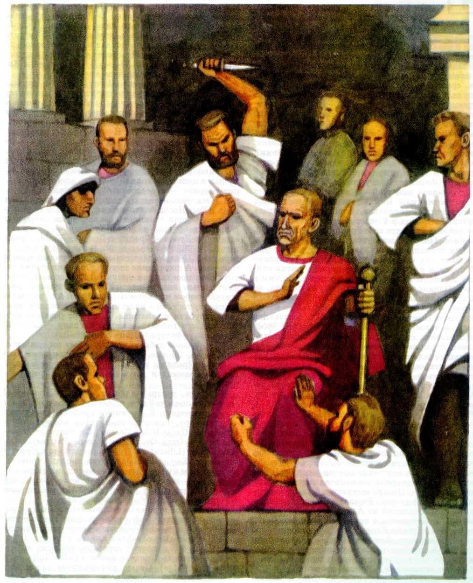

***Убийство Цезаря.***

няет всё ещё действующие карательные законы Суллы и Помпея и даёт жите­лям ряда провинций права римского гражданства. Чтобы привлечь на свою сторону плебс и всадников, Цезарь увеличил раздачи хлеба и частично отменил долги.

Уладив дела в Риме, Цезарь поспешил в Грецию, где находился Помпей. Первое, неудачное для Це­заря, сражение состоялось при Диррахии. Войска консула бежали. Сам Цезарь, пытаясь остановить удирающих солдат, едва не был убит знаменосцем, замахнувшимся на него древком. Положение было настолько критическим, что, как сказал сам Це­зарь, «война могла бы быть сегодня окончена пол­ной победой, если б враг имел во главе человека, умеющего побеждать». Увы, Помпей не был таким человеком и не сумел воспользоваться своим пре­имуществом. За что ему и пришлось поплатиться в битве при Фарсале 9 августа 48 г. до н. э., когда Цезарь с вдвое меньшей армией наголову разбил войска противника. Помпей пал духом настолько, что «походил на человека, лишённого рассудка» (Плутарх) и бежал в Египет. Цезарь же после по­беды начал подчинять себе Грецию и Малую Азию.

Победа Цезаря была уже настолько очевидна, что двум его легионам сдался без боя весь помпеянский флот под командованием Кассия. Установив свой порядок в Азии, Цезарь наконец обратил вни­мание на отсутствие Помпея и поспешил за ним в Египет. Однако коварные египтяне уже поняли, на чьей стороне сила, и преподнесли Цезарю кровавый подарок — голову его врага.

Разгром Помпея при Фарсале, его бесславная смерть, а также буйство плебса на улицах Рима (толпа разбила статуи Суллы и Помпея) склонили наконец-то упрямый сенат на сторону Цезаря. Рас­щедрившиеся сенаторы провозгласили его бессроч­ным диктатором и дали ему права без ограничений распоряжаться судьбой римских граждан. Поду­мав, сенат даже даровал Цезарю — вот уж от ду­ши! — право на будущий триумф в будущей войне против Нумидии.

Но Цезарь, вместо того чтобы спешить в столь благосклонно настроенный к нему Рим, застрял в Египте и занялся улаживанием дел о престолона­следии между красавицей Клеопатрой и её братом Птолемеем. Это, по вполне законным причинам, вызвало недовольство египтян в Александрии, ко­торое переросло в восстание против римлян. В воз­никшем пожаре сгорела знаменитая Александрий­ская библиотека. Цезарь вынужден был вплавь по­кинуть царский дворец. Римляне сидели в осаде до подхода подкреплений из Азии. Наконец всё было улажено, и Клеопатра с помощью римских мечей заняла трон, однако Египет теперь находился под римским покровительством. Цезарь, очарованный Клеопатрой, пробыл в Александрии девять меся­цев, бросив все государственные и военные дела.

Однако положение в Риме и провинциях заста­вило его вернуться к суровой действительности. Возникла угроза консолидации помпеянцев в Аф­рике, Иллирике и Испании. Сын парфянского царя

Митридата Фарнак отвоевал Понт и грозился отоб­рать у Рима Малую Азию. В Италии тоже было неспокойно — бунтовали даже ветераны Цезаря. Против Фарнака Цезарь выступил сам и 2 августа 47 г. до н. э. разбил его, послав в Рим короткое со­общение о столь лёгкой победе: «Пришёл. Увидел. Победил». («Veni. Vedi. Vici».) В Испании же и Иллирике с успехом справились его легаты.

В сентябре 47 г. до н. э. Цезарь наконец прибыл в Рим, где одним своим присутствием успокоил все волнения. Достаточно ему было обратиться к своим солдатам не «воины», а «граждане», чтобы они тут же просили простить их и взять с собой на войну.

Возвратившись в Рим, Цезарь, как бы навёрсты­вая упущенное (ведь от триумфа в 60 г. до н. э. он отказался), справил четверной триумф: Галльский, Фарнакский, Египетский и Нумидийский. Перед колесницей триумфатора шли его победоносные ле­гионы, в цепях проходили знатные пленники: Вирцингеторикс — поверженный вождь галлов, Арсиноя — мятежная сестра Клеопатры, маленький сын царя Юбы. Несли захваченные знамёна и военную добычу. Общая стоимость захваченных сокровищ равнялась 65 тыс. талантов (талант — денежная единица в Древней Греции и Древнем Риме). Среди них было 2822 золотых венка весом около 8 т, по­даренных Цезарю различными правительствами и городами. А посередине всего этого великолепия че­тыре раза проехал сам триумфатор, высокий, с му­жественным лицом, одетый в белую тунику, рас­шитую узором из пальмовых листьев, и пурпурную вышитую тогу. Его колесницу сопровождали лик­торы, трубачи и сенаторы. И четыре раза раб дер­жал над его головой высшую награду — золотой венок триумфатора (corona triumphalis).

При раздаче добычи не был забыт ни один жи­тель Рима. 22 тыс. столов с угощением ожидало граждан. Зрелища и игры, в которых участвовали пехота, конница и даже боевые слоны, потрясли римлян.

Казалось, теперь ничто не мешало Цезарю на­сладиться полнотой власти. Он является пожизнен­ным диктатором. К его имени прибавляется титул «император», который становится частью имени (Imperator Gaius Iulius Caesar). Он получает почёт­ное звание Отца Отечества (Parens Patriae) и Ос­вободителя (Liberator). Цезаря регулярно избирают консулом. Ему оказывают почти царские почести. Его родовым именем называют месяц, в котором он родился, — июль. В его честь строят храмы, его изображения ставят среди богов. Клятва именем Цезаря становится обязательной в судах.

Имея такие огромные полномочия, Цезарь про­водит ряд важных реформ: расширяет сенат и уве­личивает число магистратов за счёт своих легио­неров, тем самым ослабляя власть и сената, и ма­гистратур. Он проводит аграрную реформу и раз­рабатывает новый кодекс законов («Lex Iulia de vi et de majestate»). Цезарь реформирует календарь, чтобы прекратить политические махинации за счёт споров об исчислении времени (см. ст. «Древний Рим»). Этот календарь с тех пор называется юлиан-

**178**

ским. У Цезаря огромные планы на будущее: по­строить новый театр, храм Марса, открыть грече­ские и римские библиотеки, усмирить даков и пар­фян. Однако этим планам не суждено было осущест­виться.

Несмотря на политику clementia, которую неук­лонно проводит Цезарь, против его власти зреет не­довольство. Цезарь простил и вернул бывших помпеянцев. Ещё после битвы при Фарсале он сжёг всю корреспонденцию Помпея, демонстрируя, что его не интересует, кто поддерживал его противника, и объявил, что каждый обратившийся к нему полу­чит прощение. Однако подобное милосердие окон­чилось для него плохо.

По Риму начали распространяться слухи о том, что Цезарь стремится стать царём, что он скоро пе­ренесёт столицу из Рима в Малую Азию. Многие обойдённые чинами и званиями, а также те, кто искренне опасался за Римскую республику, соста­вили заговор, в котором было задействовано около 60 человек. Достигший вершин власти и могущест­ва божественный Юлий вдруг оказался в полити­ческой изоляции.

15 марта (знаменитые «мартовские иды») 44 г. до н. э. Цезарь в сенате был убит заговорщиками, которых возглавляли бывшие помпеянцы — Марк Юний Брут и Гай Кассий Лонгин, а также бывший

цезарианец Децим Юний Брут. 23 раны были нанесены всесильному диктатору бросившимися к нему заговорщиками, которые в суете перекалечили и друг друга. И лишь одна рана оказалась смертельной. Но Рим после устранения Цезаря не мог повернуть назад, и все усилия заговорщиков вернуть старую республику оказались напрасными. Вскоре и сами они погибли (см. ст. «Древний Рим»).

Цезарь был одной из самых значительных фигур в истории Рима. Именно с него начинает свои пер­вые шаги Римская империя, которая просущество­вала ещё пять веков.

Никто из последующих римских императоров не мог сравниться с яркой и удивительной личностью Гая Цезаря из рода Юлиев, который иногда с уди­вительным легкомыслием совершал безрассудства, но с непостижимой твёрдостью шёл к вершинам власти. Цезарь намного более человечен, чем все правители позднего Рима. Он был способен на лю­бовь и искреннее милосердие. Именно таким, а не надменным каменным изваянием и воплощённым сводом законов, предстаёт перед нами Гай Юлий Цезарь — писатель и талантливый дипломат, гени­альный полководец и всесильный диктатор Рима, так мало и так много сумевший сделать для того, чтобы его имя осталось в веках.

**РАБСТВО В АНТИЧНОСТИ**

В древней Греции и Риме деление общества на свободных людей и рабов было закономерно. Однако понимание того, что такое рабство, менялось. Первоначально раб не считался вещью, но был почти членом семьи. Наравне со свободными он работал в поле и с ними же садился за стол. Глава семейства — патриарх — распоряжался жизнью всех домочадцев. Личность раба защищал обы­чай — никто не имел права обращаться с ним изуверски. (Историки называют такое рабство пат­риархальным.)

Отец семейства мог предоставить рабу свободу и участок земли. Тогда раб становился полноправным членом общины. Именно об этом мечтал свинопас Эвмей — раб Одиссея. Один из немногих его рабов, он сохранил верность господину во время его стран­ствий.

Иная система рабства утвердилась в Греции в V—IV вв. до н. э. К этому времени родственные связи уже не соединяли людей так прочно. Возник новый общественный организм — античный полис, экономика которого была немыслима без труда ра­бов. Их стали ввозить из Скифии, Фракии, других местностей. Чтобы не возникло впечатление, что свободные люди вовсе перестали трудиться, не сто­ит забывать, что вольные крестьяне и рабы всегда

сосуществовали. В это время на раба перестали смотреть как на члена семьи: отныне он был вещью, собственностью господина. Такое рабство называют классическим. Оно окончательно оформилось в Древнем Риме. Господин мог дать рабу любую ра­боту, продать, жестоко наказать и даже убить — никто не был ему судьёй, т. к. остальные владельцы рабов поступали точно так же.

Если невольник убивал господина, то в таком случае полагалось казнить всех рабов, находивших­ся в доме, — одних по подозрению в соучастии, других за то, что не помешали преступнику. Однако вот свидетельство римского автора Плиния Млад­шего: «Никто не может чувствовать себя спокойно потому, что он снисходителен и мягок: господ унич­тожают не по суду над ними, а по склонности к преступлениям».

Большинство рабов не имело собственности: они трудились на земле хозяина, работали в его мастер­ской; орудия труда тоже принадлежали господину. Всё, что производил раб, забирал хозяин. Однако он же брал на себя и заботу о невольнике, кормил его, одевал, давал крышу над головой; если это бы­ло необходимо — лечил. Чтобы раб лучше работал, владелец стремился поощрять трудолюбивых и доб­росовестных. В глазах рабов даже обычная похвала

**179**

значила много, не говоря о лучшей еде и одежде. Представление об отношении рабовладельцев к рабам мы можем по­лучить из поэмы Гомера «Одиссея»:

*Раб нерадив: не принудь господин*

*повелением строгим*

*К делу его, за работу он сам*

*не возьмется с охотой:*

*Тягостный жребий печального рабства избрав человеку,*

*Лучшую доблестей в нем половину Зевс истребляет.*

Рабы стоили дорого. В Афинах их цена в зави­симости от пола, возраста, способностей и физичес­кого состояния колебалась от 120 до 220 драхм. (Ежедневный прожиточный минимум афинской се­мьи из 3—4 человек составлял половину драхмы.) Во-первых, это означало, что раба берегли. Уморить его голодом или убить было крайне невыгодным для владельца. Во-вторых, содержать большое количес­тво рабов — до 1000 — могли только очень богатые люди. У зажиточных граждан было не более полу­сотни рабов, включая домашнюю прислугу, а люди среднего достатка имели 10—15 невольников. Об­щее число рабов быстро увеличивалось, но не могло быть больше определённого оптимального предела. Во времена Александра Великого, например, на 30 тыс. свободных жителей Афин приходилось 100 тыс. рабов.

В эпоху классического рабства главным стиму­лом принуждения раба к труду были не плети и кандалы. Добросовестной работой и преданностью господину можно было заслужить свободу и сде­латься вольноотпущенником. В Греции это означа­ло получение прав гражданина.

Многие рабы были домашними слугами. У входа в богатый дом пришедших встречал раб-приврат­ник. Другой раб лил хозяину воду на руки перед едой, разувал его (за трапезой греки возлежали на ложе) и омывал ему ноги. Во время пирушек моло­дые и красивые невольники развлекали гостей му­зыкой и танцами. Рабыни прислуживали госпоже, могли исполнять обязанности кормилиц. Часто ра­бы занимались ремёслами: плотницким, оружей­ным, кожевенным.

Были и рабы, принадлежавшие государству. Они работали на строительстве храмов, охраняли порядок на улицах, сторожили государственные склады и заведовали архивами. Их положение счи­талось привилегированным. Они могли иметь жену и дом. Государство платило им жалованье. Наибо­лее расторопные делали головокружительную карь­еру. С негодованием афиняне вспоминали раба Никомаха, которому сами поручили навести порядок в законах — отменить устаревшие и противоречи­вые. Обманным путём Никомах продлил срок своих полномочий с 4 месяцев до 6 лет с ежедневной оп­латой, а за это время успел избавиться от позорного рабского статуса, стать гражданином Афин и да­же... прослыть законодателем.

Были среди рабов и врачи, переписчики книг, библиотекари, секретари, актёры и певцы. Как пра­вило, рабы занимались и воспитанием детей. По-гречески «педагог» означало «водитель детей», и должность педагога имела прочно закрепившийся за ней рабский статус. Бывший раб Эпиктет (около 50—130 гг. н. э.) стал одним из крупнейших фило­софов своего времени. Познав тяготы жизни у жес­токого хозяина-самодура и обретя свободу, он учил людей быть внутренне свободными — стоически ис­полнять свой долг, невзирая на трудности, и не бо­яться ни бедности, ни тяжкого труда.

«Элиту» составляли рабы — управляющие по­местьями (вилики). Они стоили целого состояния: знали толк в сельском хозяйстве, распоряжались работавшими в поместье невольниками, и даже пус­кали в оборот хозяйственные средства, чтобы по­лучить дополнительную прибыль.

В Спарте сложился особый тип рабства, отлич­ный от того, который был в Афинах. Целый народ Мессении — области полуострова Пелопоннес — был порабощён воинственными пришельцами. Местные жители стали называться илотами. Они продолжали жить в своих селениях и трудиться на той же земле, которая теперь принадлежала спартиатам. Каждая семья илотов должна была содер­жать поработителя, отдавая ему часть урожая. Ило­ты сохраняли остатки самоуправления, однако бы­ли совершенно бесправны, и их жизнью распоря­жались граждане-спартиаты. Таким образом, Спар­танское государство состояло из двух замкнутых, строго разграниченных и вместе с тем тесно свя­занных классов: свободных и рабов, эксплуататоров и эксплуатируемых, воинов и земледельцев. Когда нарушилось строгое разделение труда, государство спартиатов погибло. Из этого примера понятно, что такое рабство и какое значение оно имело для сво­его времени.

Греки обосновали разделение людей на свобод­ных и рабов. «Очевидно, что одни люди по природе свободны, другие — рабы, и этим последним быть рабами полезно и справедливо», — писал великий философ Греции Аристотель. Римляне как люди практического склада разработали целую методику «выжимания» прибыли из рабов. В трактате Катона Старшего «О сельском хозяйстве» даётся запо­ведь рабовладельцу: «Рабам не должно быть плохо: они не должны мёрзнуть и голодать». Затем сле­дуют скрупулёзные расчёты: сколько нужно рабу одежды на год, каковы размеры казармы для жи­лья, количество в ней матрасов и одеял. Хорошо работающий раб получает 1,5 кг хлеба и 0,7 л вина, овощи, фрукты, маслины, соль — столько, сколько съедал свободный крестьянин. Разработана и сис­тема наказаний. «Раб должен или работать, или спать», — считал Катон.

Почему в эпоху распространения рабства в Рим­ской империи не появилось сложных устройств, об­легчающих физический труд? Может быть, незаин­тересованному в своём труде и недобросовестному рабу нельзя было доверить механизм? Отчасти это верно, но причины этого лежат глубже. Можно ска-

**180**

зать, что до введения техники дело просто не дошло. Хозяйство с применением рабского труда было вы­годно до тех пор, пока оставалось небольшим по­местьем. Его владелец никогда особо не стремился вводить технические новшества — если бы он по­ступил так, его хозяйство перестало бы окупаться. Даже в самом «рыночном» хозяйстве часть продук­тов использовалась в «натуральном» виде — «съе­далась» внутри его, т. е. оно было необходимо не только для «делания денег», но и для пропитания. Современных совхозов или ферм в то время не су­ществовало.

В первые века нашей эры на смену небольшим рабовладельческим поместьям пришли огромные хозяйства-латифундии. Здесь рабский труд стал ма­лопроизводителен. Раб не оправдывал даже расхо­дов на своё содержание. Способ повышения произ­водительности рабского труда заключался в том, что хозяин латифундии выделял рабу дом, участок земли, необходимый инвентарь, позволял иметь се­мью. За это раб ежегодно расплачивался частью урожая. На тех же правах в латифундиях труди­лись свободные крестьяне, потерявшие землю. Та­ким образом, разница между крестьянами и рабами стиралась. Они превращались в зависимых земле­дельцев, и называли их колонами. Эта картина на­чинала напоминать феодальную эпоху.

В это время законы о рабстве в Рим­ской империи становятся гуманнее. Господин не мог убить непокорного ра­ба. Он мог наказать его только через суд, а чрез­мерно жестокое и оскорбительное обращение с раба­ми даже каралось. Государство запрещало разъеди­нять семьи рабов, а со временем признало закон­ными браки свободных с рабами.

Римская история знала драматические восста­ния рабов, эпицентром которых был остров Сици­лия. Здесь в силу природных условий стало воз­можным создание крупных плантаций, на которых трудились целые армии рабов. Жестокие условия существования с большей лёгкостью могли вызвать бунт, заставить рабов взять в руки то оружие, ко­торое было им доступно. Однако «лицо» этих вос­станий определяли не они, а свободные крестьяне, ущемлённые в своих земельных правах. В то время как рабы были движимы в первую очередь чувст­вом мести, мелкие землевладельцы проявляли не­довольство существующим порядком. Именно под их влиянием Спартак — предводитель наиболее из­вестного восстания 73—71 гг. до н. э. — принял ре­шение идти на Рим, чтобы захватить власть и по­ровну наделить землёй всех нуждавшихся. Но оче­видно, что не восстания сокрушили рабство, — оно выродилось как экономическая система.

**РИМСКИЕ ИМПЕРАТОРСКИЕ ДИНАСТИИ**

Время правления трёх императорских динас­тий — Юлиев-Клавдиев, Флавиев и Антонинов — это время становления в Риме монархи­ческой власти и постепенного превращения Рима-полиса в территориальную монархию. Оба процесса завершились к началу II в. н. э. При Антонинах, правление которых начинается с 96 г. н. э., город Рим — это столица огромной Средиземноморской державы с миллионным разноплемённым населе­нием, отражавшим космополитический характер римского государства этого времени. Это был «зо­лотой век» в истории народов, населявших Рим­скую империю, время наибольшего внешнеполити­ческого могущества и внутреннего процветания. Но путь к нему оказался долгим и трудным.

Провинции буквально с самого начала установ­ления в Риме режима принципата ощутили на себе благотворное влияние новой политической систе­мы. Но римскому обществу, особенно старой арис­тократии, пришлось пережить кошмар жестокого террора и диких сумасбродств императоров динас­тии Юлиев-Клавдиев, наследников Октавиана Ав­густа.

Результатом политики Августа стало создание в Риме сложной политической системы, в которой со­существовали в противоречивом единстве элементы полисно-республиканского и монархического строя. Этот двойственный характер режима ранне­го принципата тяжело отразился на жизни римско­го общества I века н. э. Наследником Августа, умер­шего в 14 г., стал его приёмный сын Тиберий Клав­дий Нерон. Он был опытным администратором и полководцем, но обладал тяжёлым и скрытным ха­рактером. Тиберий происходил из очень древнего и знатного патрицианского рода Клавдиев и в полной мере унаследовал присущие его представителям крутой нрав и глубокий аристократизм. Август не любил своего пасынка и только под давлением об­стоятельств согласился на его усыновление и при­знание своим наследником.

Умный и образованный человек, поклонник фи­лософии стоиков, Тиберий, придя к власти, наде­ялся гармонично соединить традиции аристократи­ческой республики с единоличной властью принцепса. При нём были значительно расширены пол­номочия сената, бывшего в республиканский пе-

**181**

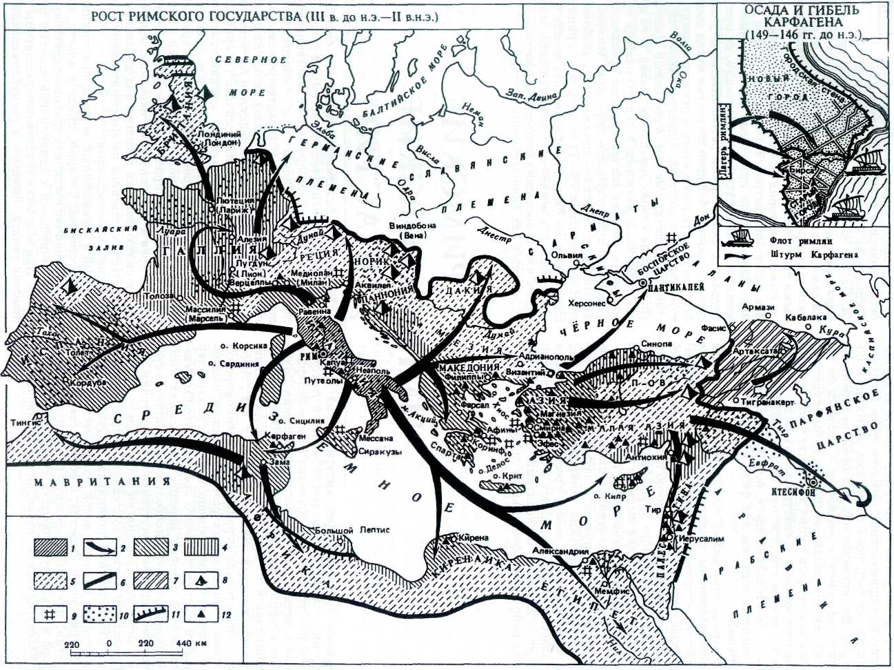

*1. Территория Римской Республики к 264 г. до н. э.*

*2. Основные направления римских завоеваний.*

*3. Завоевания Римской республики с середины III в. до н. э.*

4. *Завоевания Римской республики к 30 г. до н. э.*

*5. Завоевания Римской республики с 30 г. до н. э.*

*6. Границы Римской империи при наибольшем расширении*

*в начале II в. н. э. (при Траяне).*

*7 Территории, зависимые от Римской империи.*

*8. Места размещения основных лагерей римских войск в*

*покорённых странах.*

*9. Крупнейшие рынки рабов.*

*10. Основные районы восстаний рабов и покорённых*

*народов.*

*11. Римские пограничные укрепления.*

*12. Раннехристианские общины.*

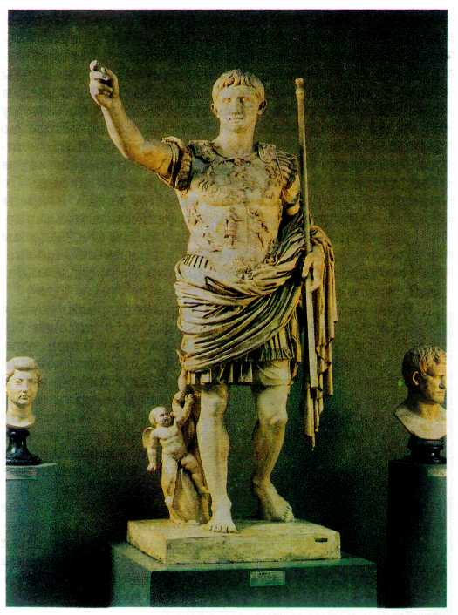

***Статуя Августа.***

***Мрамор. Конец I в. до н. э.***

***Вилла Ливия в Прима Порта.***

риод оплотом политического господства римской аристократии. Народное собрание было практиче­ски отстранено от управления государством и про­должало существовать лишь как формальная ин­станция для утверждения принятых сенатом и принцепсом постановлений. По утверждению рим­ского биографа Светония, Тиберий в своей почти­тельности и вежливости по отношению к сенату пе­реходил почти все принятые границы. В первые го­ды своего правления Тиберий постоянно присутст­вовал на заседаниях сената, где обсуждались все важнейшие государственные дела.

Попытка Тиберия сделать сенат опорой власти принцепса при сохранении в нём преимуществен­ного положения старой знати потерпела крах. Не­способность сената к деятельному сотрудничеству была вызвана борьбой различных группировок вну­три него и, главное, зависимостью от воли принцепса. Но Тиберий упорно не желал считаться с реальностью. Его раздражали угодливость и чрез­мерная лесть сенаторов, которых он убеждал, что он не господин, а слуга сената. Однако при этом принцепс удерживал в своих руках все рычаги дав­ления на него.

Введённая Тиберием практика судебного пресле­дования за оскорбительные высказывания в адрес божественного Августа, принцепса и членов его се­мьи по закону об оскорблении величия полностью деморализовала римскую знать и создала обстанов­ку доносительской горячки в римском обществе. Доносчики (деляторы) награждались досрочным получением высшей магистратуры, обогащались за счёт получения 25% конфискованного имущества обвиняемого.

Следуя политике Августа, Тиберий сохранял преимущественное положение Рима и Италии по отношению к другим частям империи и не предо­ставлял провинциалам прав римского гражданства. Но беспощадному разграблению провинций во вре­мена сенатской республики Тиберий противопоста­вил новый стиль управления, сформулированный в его заявлении, что он хочет, чтобы «его овец стриг­ли, а не сдирали с них шкуру».

Потеряв всякую надежду на осуществление иде­альной модели принципата, Тиберий в 26 г. навсег­да уезжает из Рима и поселяется на острове Капри, передоверив руководство государственными делами своему фавориту, префекту преторианских когорт (начальнику личной охраны принцепса) Луцию Элию Сеяну. Сеяна называют «злым гением» импе­ратора Тиберия. По мнению античных и многих со­временных историков, именно он был повинен в том, что принципат Тиберия выродился в жестокую тиранию. Римский историк Тацит утверждает, что, задумав захватить верховную власть в государстве,

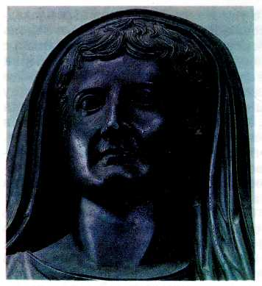

***Тиберий. Голова статуи.***

***Бронза 14-37 гг. н. э.***

***Неаполь. Национальный музей.***

**183**

Сеян уничтожил всех законных наслед­ников императора и с помощью закона об оскорблении величия расправился с враждебными ему сенаторами. Однако Тиберий всецело доверял своему любимцу и, возможно, даже собирался сделать его своим наследником. Сеяну уже совсем немного недоставало для достижения желанной цели, когда в 31 г. он вдруг был обвинён Тиберием в заговоре против императора и казнён. По версии античных писателей, причиной столь не­ожиданного поворота событий стало то, что Тиберию сообщили об убийстве Сеяном в 23 г. его сына Друза (ранее считалось, что он умер от болезни).

После казни Сеяна Тиберий впал в меланхолию и все последующие годы до самой своей смерти в 37 г. с невероятной жестокостью преследовал всех подозреваемых в близости к бывшему фавориту. В римском обществе сложилась столь нездоровая об­становка, что многие сенаторы кончали жизнь са­моубийством; даже близкий друг Тиберия Кокций Нерва, проживший рядом с принцепсом все годы на Капри, не выдержал напряжения и покончил с собой. Смерть Тиберия 16 марта 37 г. была встрече­на в Риме с радостью.

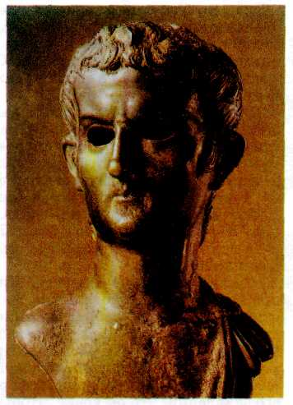

***Калигула. Бронза. 37—41 гг. н. э.***

***Цюрих. Частная коллекция.***

18 марта 37 г. сенат при всеобщем ликовании народа вручил полномочия принцепса внуку Тиберия Гаю Цезарю Августу Германику, по прозвищу Калигула (Сапожок). Первые мероприятия молодо­го принцепса (ему было 25 лет, когда он пришёл к власти) были встречены с одобрением. Он обещал править в согласии с сенатом и под его руковод­ством, а также прекратить действие закона об ос­корблении величия. В Риме были возобновлены в небывалых масштабах любимые народом представ­ления: гладиаторские бои и травли зверей, которые почти совершенно прекратились при Тиберии. Праздничный угар, однако, закончился довольно

быстро. Через несколько месяцев принцепс забо­лел. После выздоровления Гай Калигула решитель­но порывает с римскими традициями предков, ох­ранителями которых объявляли себя принцепсы Август и Тиберий. Увлечение гладиаторскими и цирковыми играми перерастает в желание самому принять в них участие. И вот римское общество видит своего принцепса, первого гражданина вели­кой империи, сражающимся на сцене амфитеатра гладиатором и возницей на цирковой арене. По римским понятиям, выступать на сцене и арене цирка — это удел рабов, преступников или вольно­отпущенников, т. е. людей с ущербным социальным статусом. Полноправный гражданин, тем более гла­ва государства, не имел права опускаться до заня­тий такого рода.

Ещё большее изумление вызывала религиозная политика Калигулы. Он объявил себя живым бо­жеством и, стоя в храме между статуями богов, при­нимал подобающие богу почести от посетителей или «беседовал» с самим Юпитером Капитолийским. В обществе заговорили о сумасшествии принцепса. Оснований для такого вывода было, с точки зрения современников Калигулы, более чем достаточно. Принцепс, казалось, задался целью доказать всему роду человеческому, что для него нет ничего невоз­можного. Безумные траты на зрелища, пиры, раз­дачи подарков, бессмысленные, но грандиозные постройки, опустошив совершенно казну, смени­лись не менее безумной налоговой политикой для её пополнения. Возобновились судебные процессы об оскорблении величия, единственной целью кото­рых часто была конфискация имущества обвиня­емого.

Трудно сказать, что определяло поведение Гая Калигулы, — болезнь или совершенно иное, чем у его предшественников, понимание власти принцепса: не первый гражданин, а господин, по отноше­нию к которому все, от простолюдина до высоко­поставленного сенатора, — рабы. «Мне можно всё в отношении всех», — утверждал Калигула и дока­зывал это на деле. Если Тиберий переходил все при­нятые границы в своём почтении к сенату, то Ка­лигула ещё более безгранично унижал его. По ут­верждению Светония, он даже хотел назначить кон­сулом своего любимого коня Инцитата. В 39 г. Гай Цезарь Калигула издал эдикт, в котором объявил о своей враждебности сенату и отказе сотрудничать с ним. Римская знать восприняла это как узурпацию власти и установление режима тирании в Риме. Она ответила на новый политический курс принцепса серией заговоров. 24 января 41 г. Гай Калигула был убит. Впечатление, произведённое его правлением на римское общество, оказалось столь сильным, что на созванном консулами заседании сената загово­рили о восстановлении республики. Но пока в се­нате спорили о политическом устройстве государ­ства, преторианцы и римский народ уже решили этот вопрос. Окружив курию, толпа скандировала имя нового императора. Им оказался дядя Кали­гулы Клавдий.

Избрание Клавдия (Тиберий Клавдий Нерон Гер-

**184**

маник) принцепсом оказалось полной неожидан­ностью прежде всего для него самого. Он был уже пожилым человеком, в доме Юлиев-Клавдиев его считали умственно неполноценным и держали в стороне от государственных дел. В детстве он пе­ренёс паралич, у него была неуклюжая походка, тряслась голова и заплетался язык. Калигула дер­жал его возле себя на положении шута. Шутом на троне считала его и римская знать, хотя проводи­мая им политика не давала к тому никаких осно­ваний. Прежде всего он объявил о возврате к по­литической системе Августа и постарался наладить нормальную жизнь в Риме. Процессы об оскорбле­нии величия были прекращены, введена разумная финансовая политика, улучшено снабжение Рима продовольствием.

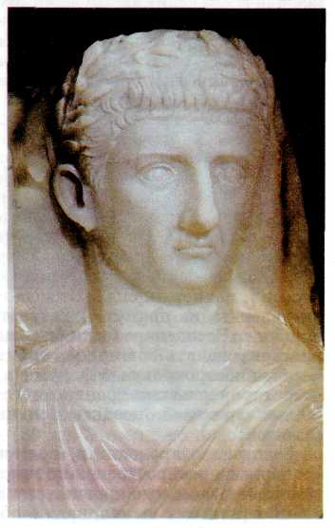

***Клавдий.***

***Халцедоновая камея***

***41-54 гг. н. э.***

Отказавшись от скандальных и неприемлемых для римского общества форм утверждения едино­властия, Клавдий повёл планомерную и спокойную работу по укреплению чисто монархических инсти­тутов власти и расширению их социальной базы. Сенат и магистратуры продолжают существовать, и Клавдий оказывает им должное уважение. Но па­раллельно с ними, соперничая и тесня, всё большую роль начинает играть придворная внесенатская ад­министрация. Она создавалась на основе управле­ния личным хозяйством императора. Подобная сис­тема имелась в хозяйстве каждого богатого рим­лянина и состояла из рабов и вольноотпущенников. Клавдий, почти ничего не меняя в этой системе, возводит службу в хозяйстве императора на уровень государственной и награждает своих наиболее вы­дающихся вольноотпущенников знаками отличий магистратов.

Клавдий был единственным импера­тором из дома Юлиев-Клавдиев, решив­шимся продолжить политику Юлия Цезаря по распространению прав римского граж­данства на жителей провинций и привлечению про­винциальной знати к управлению империей. При нём очень интенсивно шёл процесс романизации Галлии. В 48 г. знать Нарбонской Галлии получила право добиваться сенаторского достоинства, что по­ложило начало формированию общеимперской знати.

Привлечение провинциалов в сенат, рост значе­ния императорского аппарата управления вызыва­ли недовольство среди римско-италийской знати. Крупных заговоров против Клавдия, однако, не сос­тавлялось. Оппозиция знати ограничивалась ропо­том и злословием. Привязанность старого импера­тора к своим жёнам и вольноотпущенникам пре­доставляла богатую пищу для самых невероятных слухов. Враждебные Клавдию представители знати группировались вокруг его последней, четвёртой жены Агриппины, расчищавшей дорогу к власти своему сыну от первого брака Луцию Домицию Агенобарбу, вошедшему в историю под именем импе­ратора Нерона. После смерти Клавдия, отравлен­ного, как предполагают, Агриппиной 13 сентября 54 г., префект претория Афраний Бурр представил Нерона преторианцам, которые провозгласили его императором.

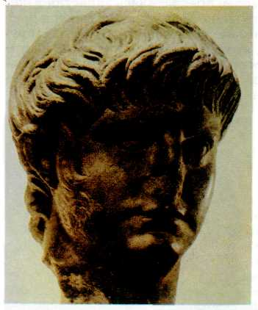

***Нерон. Мрамор. 60—68 гг. н. э.***

***Рим. Национальный музей.***

Новому главе Римской империи едва исполни­лось 17 лет, и вопросы государственной политики его мало интересовали. Реально государственными делами руководили воспитатель императора фило­соф Луций Анней Сенека и Афраний Бурр. Они представляли оппозиционные Клавдию круги зна­ти, поэтому их политика была направлена на вос­становление главенствующего положения сената и магистратур в системе административного управ­ления империей. Первые пять лет правления Не­рона прошли в согласии с сенатом. Но при дворе императора шла ожесточённая борьба между его

**185**

матерью и наставниками, которая за­кончилась тем, что сначала Нерон при­казал убить Агриппину, а затем изба­вился, после смерти Бурра в 62 г., и от Сенеки, заставив его уйти в отставку. Теперь он мог беспре­пятственно заниматься тем, что его увлекало боль­ше всего, — пением и декламацией на сцене театра. Чувство вседозволенности превратило Нерона в чу­довище, заставившее Рим вновь пережить ужасы времён правления Гая Калигулы.

Знать прибегла к испытанному средству борьбы — заговору. Но заговорщики никак не могли ре­шить, кому и где убить императора. В результате заговор был раскрыт в 65 г., и это дало Нерону повод для массовых репрессий против римской зна­ти. Наконец, устав от казней и пригрозив сенаторам их полным уничтожением, Нерон отправился в 66 г. в артистическое турне по Греции. Тем време­нем обстановка в Риме и провинциях всё более на­калялась. Восстала Иудея, восстал наместник Лузитанской Галлии Гай Юлий Виндекс, к нему при­соединился наместник Испании Сервий Гальба, в Риме начали колебаться преторианцы. Нерон совер­шенно растерялся и ничего не предпринимал для того, чтобы изменить ситуацию. Наконец, сенат объявил его «врагом отечества». Император бежал из Рима и после долгих скитаний покончил с собой. Молва утверждала, что, умирая, он повторял: «Ка­кой артист погибает!»

Со смертью Нерона прекратилась династия Юли­ев-Клавдиев. В течение её правления монархичес­кий элемент в системе принципата, то активизиру­ясь, то отступая, вытеснял республиканские инсти­туты из государственного устройства империи. Воз­растала роль провинций, права римского граждан­ства распространялись за пределами Италии.

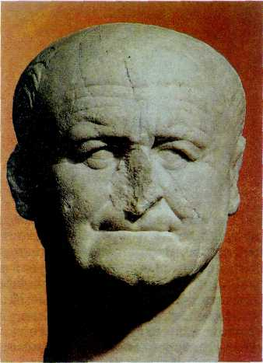

***Веспасиан.***

***Мрамор. 70—79 гг. н. э.***

***Копенгаген.***

В 68—69 гг. Рим оказался во власти своих соб­ственных войск, различные группировки которых

боролись между собой за то, чтобы возвести на пре­стол каждая своего ставленника. Победителем в этой борьбе оказался Тит Флавий Веспасиан, пос­ланный в 67 г. императором Нероном на подавление восстания в Иудее (см. ст. «Иудея и иудейские вой­ны»). Он стал основателем новой императорской ди­настии в Риме — династии Флавиев (69—96 гг.). Веспасиан был человеком очень скромного проис­хождения; трезвый ум, осмотрительность и осто­рожность позволили ему пережить тяжёлые време­на принципата Гая Калигулы и Нерона. По мнению римского историка Тацита, Веспасиан был единст­венным императором, которого власть изменила не в худшую, а в лучшую сторону. Скромный и непри­хотливый в личной жизни, обладающий колоссаль­ной трудоспособностью, он и на троне оставался прежде всего великим тружеником. Светоний сооб­щает, что, приступив к восстановлению Рима, силь­но пострадавшего во время гражданской войны 68—69 гг., он собственными руками расчищал раз­валины сожжённого солдатами храма Юпитера Ка­питолийского и выносил обломки на спине.

Первым делом Веспасиана было приведение в порядок государственной финансовой системы, со­вершенно расстроенной сумасбродствами Нерона. Были сокращены расходы императорского двора, введены новые налоги в Италии и провинциях. Им­ператор не брезговал никакими доходами для по­полнения казны. Он ввёл даже налог на общест­венные уборные. Своему сыну Титу, возмущённому этим нововведением, он поднёс к лицу монету и спросил, пахнет ли она? (Отсюда и пошло выраже­ние «деньги не пахнут».) Результаты финансовой политики Веспасиана были блестящими, что позво­лило ему начать обширное строительство в Риме. Им был построен новый форум с храмом Мира, на­чато строительство грандиозного амфитеатра на 50 тыс. зрителей, позднее получившего название Колизей.

Веспасиан продолжил политику императора Клавдия по распространению прав римского граж­данства на западные провинции империи. При нём знать галльских и испанских общин прочно ут­верждается в римском сенате, став надёжной опо­рой власти принцепса.

Веспасиан умер летом 79 г. Присущее ему чувст­во юмора, говорят, не покинуло императора и на смертном одре. Почувствовав приближение смерти, он сказал: «Увы, я, кажется, становлюсь богом». Дело в том, что римских императоров после смерти причисляли к сонму богов, если, конечно, сенат не объявлял кого-нибудь из них «врагом отечества». Веспасиан передал власть своему старшему сыну Титу Флавию Веспасиану, правление которого ока­залось очень недолгим. Он умер в 81 г., оставив хорошую память о себе благодаря тому, что про­должал политику отца.

Последним императором династии Флавиев стал Тит Флавий Домициан, младший сын Веспасиана, которого основатель династии не любил и держал в стороне от государственных дел. Домициан, обла­давший крутым и властным характером, испортил

**186**

отношения с сенатом открытой демонстрацией сво­ей власти. Он требовал, чтобы его называли госпо­дином (dominus) и даже богом (deus noster). Знать не любила Домициана и дала ему прозвище «лысый Нерон» — за то, что он возобновил преследования сенаторов по закону об оскорблении величия и пы­тался завоевать любовь народа организацией зре­лищ и щедрых раздач подарков.

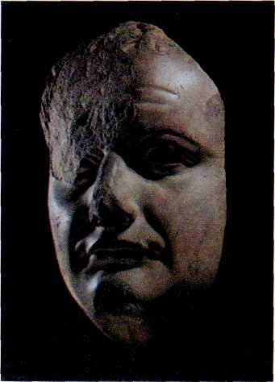

***Тит. Мраморный фрагмент.***

***79—81 гг. н. э. Рим.***

***Музей Ватикана.***

Обострение отношений между принцепсом и зна­тью совпало с наступлением варварских племён на дунайской границе империи. В 86 г. племена даков вторглись в римскую провинцию Мезия. Война при­няла затяжной характер, и Домициану удалось за­кончить её, лишь откупившись от варваров выпла­той контрибуции (89 г.). Это сильно подорвало его авторитет в обществе, что в свою очередь толкнуло императора на путь репрессий. Развязав террор против знати, Домициан сам подписал себе приго­вор. Он был убит заговорщиками в сентябре 96 г.

Сенат провозгласил императором Марка Кокция Нерву, с которого начинается история правления династии Антонинов (96—193 гг.). Преемствен­ность власти при Антонинах обеспечивалась не род­ственными узами, а усыновлением и провозглаше­нием соправителем императора кого-либо из наи­более авторитетных военачальников и администра­торов. Этот принцип наследования императорской власти избавлял римское общество от возможности появления на троне таких фигур, как Калигула или Нерон. Императоры Траян, Адриан, Антонин Пий и Марк Аврелий были, несомненно, выдающимися политическими деятелями. Лишь последний из Антонинов, Коммод, выпадает из этого ряда. Он был родным сыном Марка Аврелия и, получив импера­торскую власть как родовую собственность, заста­вил Рим вспомнить и Калигулу, и Нерона.

Время правления первых четырёх императоров династии Антонинов (96—161 гг.) было «золотым

веком» в истории Римской империи. Уже при Флавиях принципат перестал быть противоречивой, республиканско-монархической системой, поэтому самодержавный характер власти Антонинов не подвергался сомне­нию. Старая римская аристократия, заставившая когда-то Октавиана Августа установить с ней от­ношения партнёрства, давно ушла с исторической сцены. В римском сенате теперь заседала знать из самых различных областей Средиземноморья, как западных, так и восточных. Этот сенат уже пол­ностью утратил республиканские иллюзии, и все его требования сводились лишь к одному: не каз­нить сенаторов без разрешения самого сената. Клятву соблюдать это условие, данную императо­ром Нервой, нарушил только Коммод.

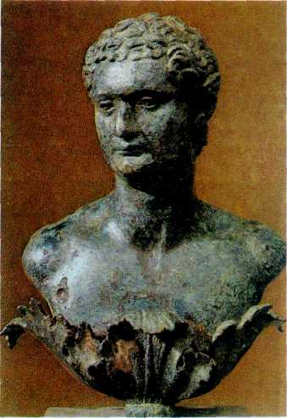

***Домициан. Бронза 81-96 гг. н. э. Копенгаген.***

В 98 г., после смерти Нервы, императором был провозглашён усыновлённый им наместник Верх­ней Германии, талантливый полководец Марк Ульпий Траян, родом из Испании. Тацит, характеризуя время правления императоров Нервы и Траяна, пи­шет, что они соединили вместе вещи, доселе не­совместимые, — принципат и свободу. Устойчивая и сильная власть, самодержавный характер кото­рой теперь признавался всеми слоями римского об­щества, позволяла императору быть терпимым и благожелательным в отношениях с сенатом. Мир и согласие, воцарившиеся в Риме, дали сенату основа­ние присвоить Траяну титул «Лучшего принцепса».

Траян продолжил и развил введённую Нервой алиментарную систему. Это была система государ­ственной помощи беднейшим слоям населения, причём не только в Риме, но и во всех городских общинах империи. Дети из бедных семей и сироты получали ежемесячное пособие и бесплатно обуча­лись в начальной школе. В одном только Риме го-

**187**

сударственное пособие получали 5 тыс. нуждающихся детей.

Император Траян был первым и пос­ледним правителем Рима, отступившим от заве­щанной Августом политики сохранения существу­ющих границ Римской империи. В 101 г. он начал войну с даками, которая закончилась в 106 г. их покорением и превращением Дакии в римскую про­винцию. В память об этой победе Траян построил самый роскошный в Риме форум, в центре которого была возведена мраморная колонна с изображением эпизодов войны с даками (она сохранилась до на­ших дней). Укрепив северную границу империи, Траян решил покончить с самым сильным и давним римским врагом на Востоке — Парфянским царст­вом. Осенью 113 г. он выступил в поход против Парфии. Была захвачена столица Парфянского царства город Ктесифон, в состав Римской державы включе­на Месопотамия; Траян строил планы похода и на Индию. Но начавшиеся в восточных провинциях империи волнения заставили его отказаться от про­должения войны. В 117 г., закончив военные опе­рации на Востоке, Траян умер по пути в Рим. Его прах в золотой урне был похоронен в основании воздвигнутой им колонны. Его преемникам обычно желали «быть счастливее Августа и лучше Траяна» (т. е. достичь невозможного).

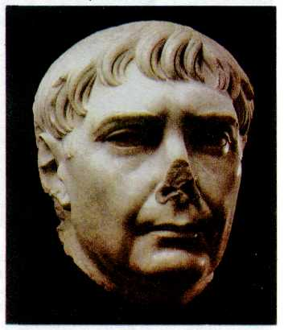

***Траян. Мрамор.***

***2-е десятилетие II в. н. э.***

Преемник Траяна Публий Элий Адриан (117— 138 гг.) вернулся к традиционным для империи эпохи Августа принципам внешней политики: ук­реплению границ и отказу от дальнейших террито­риальных завоеваний. Пришлось даже вернуть Парфии все завоёванные Траяном области, потому что удержание их требовало такого увеличения во­енной мощи империи, которое грозило подорвать её силы.

Всё внимание Адриана было обращено на совер­шенствование системы управления империей. За годы своего правления он объездил все провинции огромной державы, лишь изредка и ненадолго воз­вращаясь в Рим. В эти поездки его влекли не только административные заботы, но и страсть к путешествиям. Адриан был высокообразованным человеком, большим поклонником греческой культуры, кото­рая переживала в это время своё возрождение. Го­родская культура Средиземноморья достигает в го­ды правления Адриана наивысшего расцвета. Воз­рождаются старые города, строятся новые, причём центральное правительство проявляет большую за­боту об их благоустройстве и поддержании довольно высокого уровня жизни. Строятся не только амфи­театры и термы (бани), но и библиотеки и школы.

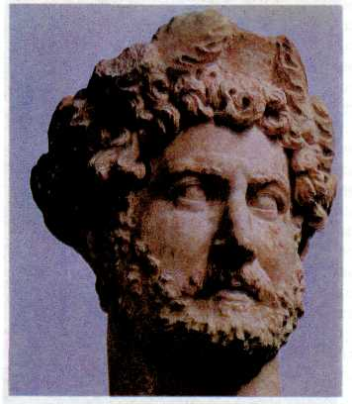

***Адриан. Голова статуи. 117-138 гг. н. э.***

В конце жизни уставший и впавший в меланхо­лию император поселяется в своей роскошной вил­ле в Тибуре, недалеко от Рима, где по его приказу было воспроизведено всё, что поразило императора во время путешествий. Адриан был человеком кап­ризным, подозрительным и жестоким. В старости эти стороны его характера стали особенно заметны­ми, но умный политик и государственный деятель всегда брали в нём верх над капризами, поэтому, долго не решаясь назвать своего преемника, он в конце концов остановил свой выбор на наиболее достойном — Тите Аврелии Антонине.

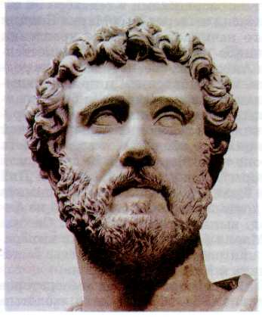

***Антонин Пий. Бюст. Мрамор. 138-261 гг. н. э. Неаполь. Национальный музей.***

**188**

Правление Антонина Пия («Благочестивый» — так прозвали современники Тита Аврелия Антони­на) было мирным и спокойным (138—161 гг.). Ка­залось, нет такой силы, которая могла бы нарушить покой и величие Рима. В 161 г., после смерти Антонина Пия, сбылась мечта величайших античных мыслителей — государство возглавил император-философ Марк Аврелий. «Он обладал всеми добро­детелями и божественным умом», — так характе­ризует Марка Аврелия античный биограф. Но, по иронии судьбы, именно в годы правления Марка Аврелия (161—180 гг.) Римской империи приш­лось претерпеть страшные беды.

Пришли в движение варварские племена, жив­шие на границах империи; перешли в наступление парфяне. Император метался от одной границы к другой, империя напрягала все свои силы, чтобы не допустить продвижения варваров в глубь Среди­земноморья. На востоке удалось вытеснить парфян из Сирии и заключить с ними мир, но вернувшаяся домой армия принесла с собой страшную болезнь — чуму. Эпидемия чумы, свирепствовавшая несколь­ко десятилетий, привела к обнищанию и опустошению многих областей римского государства. Сам Марк Аврелий скончался от этой болезни в Виндобоне (Вене) в марте 180 г.

Ещё в 176 г. он назначил своим соправителем и наследником родного сына Коммода. Говорили, что Марк Аврелий, зная, сколь легкомыслен и развра­щён его сын, желал его смерти. Однако иного пра­вителя для Рима он не нашёл. Став императором, Коммод быстро прекратил войну с германскими и сарматскими племенами на дунайской границе, по­обещав их вождям ежегодные щедрые подарки.

Вернувшись в Рим, 19-летний импера­тор предался такому веселью, о каком Рим успел уже давно забыть. Одетый в львиную шкуру и с палицей в руке, разыгрывая из себя Геркулеса, он избивал на арене цирка безза­щитных зверей и людей. Знать составляла загово­ры, шайки разбойников разоряли Италию, а Ком-мод продолжал свои сумасбродства. Наконец он по­селился в гладиаторской казарме, где и был убит заговорщиками в 193 г.

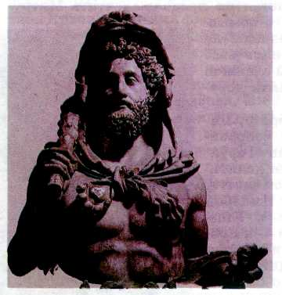

***Коммод в образе Геркулеса. Мрамор. 190 г. н. э. Рим.***

Эпоха правления Антонинов закончилась. Рим­ская империя вошла в полосу длительного и тяжё­лого кризиса. У неё ещё оказалось достаточно сил, чтобы преодолеть его, но III век стал веком заката античной цивилизации.

**КОНСТАНТИН ВЕЛИКИЙ.**

**ПРИНЯТИЕ ХРИСТИАНСТВА**

Около 285 г. н. э. в Наиссусе, у цезаря Флавия Валерия Констанция I Хлора, римского на­местника в Галлии, и его жены Елены Флавий родился сын Флавий Валерий Константин. Сам Констанций Хлор был человеком скромным, мяг­ким и учтивым. В религиозном отношении он был монотеистом, поклонялся богу солнца Солу, кото­рый во времена Империи отождествлялся с вос­точными божествами, в особенности с персидским богом света Митрой — богом солнца, богом договора и согласия. Именно этому божеству он и посвятил свою семью. Елена же, по одним источникам, была христианкой (в окружении Констанция было много

христиан, и он относился к ним очень доброжела­тельно), по другим — язычницей. В 293 г. Констанций и Елена вынуждены были развестись по политическим мотивам, но бывшая жена занимала по-прежнему почётное место при его дворе. Сына Констанций должен был с юных лет отправить ко двору императора Диоклетиана в Никомедию.

К тому времени христианская церковь играла уже очень большую роль в жизни Империи и хри­стианами были миллионы людей — от рабов до выс­ших чиновников государства. Много христиан было и при дворе в Никомедии. Однако в 303 г. Диоклетиан под влиянием своего зятя Галерия, грубого и

**189**

суеверного язычника, решил уничто­жить христианскую церковь. Начались самые страшные гонения на новую ре­лигию за всю историю Империи. Тысячи и тысячи людей были зверски замучены за одну принадлеж­ность к церкви. Именно в этот момент юный Кон­стантин оказался в Никомедии и был свидетелем этой вакханалии убийств, вызвавшей в нём скорбь и сожаления. Воспитанный в обстановке веротерпи­мости, Константин не понимал политики Диокле­тиана. Сам Константин продолжал чтить Митру-Солнце, и все его помыс­лы были направлены на то, чтобы укрепить своё положение в той сложной обстановке и найти доро­гу к власти.

В 305 г. император Ди­оклетиан и его соправи­тель Максимиан Геруклий, утомлённые полити­кой, отреклись от власти. На востоке Империи власть перешла к Галерию, а на западе — к Кон­станцию Хлору и Максенцию. Констанций Хлор был уже тяжело болен и просил Галерия отпус­тить его сына Константи­на из Никомедии, но Галерий оттягивал реше­ние, опасаясь соперника. Только через год Констан­тину, наконец, удалось получить согласие Галерия на отъезд. Смертель­но больной отец благосло­вил сына и передал ему командование войсками в Галлии.

В 311 г. страдающий неизвестным недугом Галерий решил прекратить гонения на христиан. Ви­димо, он подозревал, что его бо­лезнь — «месть бога христиан». Поэтому он позволил христианам «свободно собираться на свои сходки» и «возносить молитвы о безопасности императора». Через не­сколько недель Галерий умер; при его преемниках гонения на христиан возобновились, правда, в меньших размерах.

Максенций и Лициний были двумя августами, а Константин провозглашён сенатом главным авгус­том. На следующий год на западе Империи нача­лась война между Константином и Максенцием, по­скольку Максенций претендовал на то, чтобы стать единоличным правителем. Лициний примкнул к Константину. Из 100-тысячного войска, раскварти­рованного в Галлии и находящегося в распоряже­нии Константина, он смог выделить только четвёр-

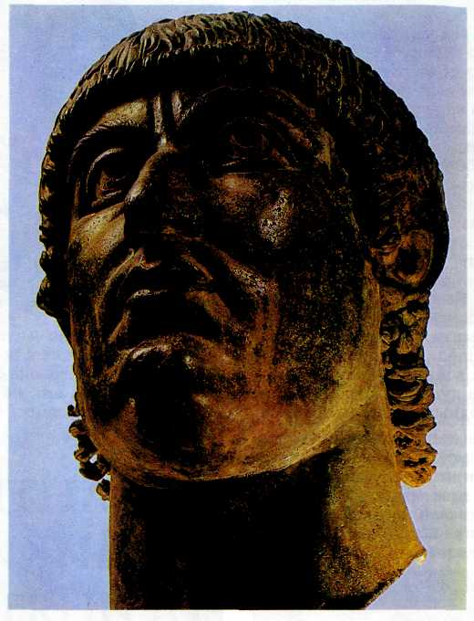

***Константин Великий.***

***Бронза. 330 г. н. э. Рим.***

тую часть, а у Максенция было 170 тыс. пехоты и 18 тыс. конницы. Поход Константина на Рим начи­нался, таким образом, в неблагоприятных для него условиях. Языческим богам были принесены жерт­вы с целью вопрошения о будущем; предсказания были плохими. Осенью 312 г. небольшая армия Константина подошла к Риму. Константин как бы бросал вызов «вечному городу» — всё было против него. Именно в это время религиозному цезарю ста­ли являться видения, укрепившие его дух. Сначала он увидел во сне в восточной части неба огромный огненный крест. А вскоре ему явились ангелы, гово­рящие: «Константин, сим победишь ». Вдохновлён­ный этим, цезарь прика­зал начертать на щитах солдат знак имени Хрис­та. Дальнейшие события подтвердили видения им­ператора.

Повелитель Рима Максенций не покидал горо­да, получив предсказание оракула, что погибнет, ес­ли выйдет за ворота Рима. Войной командовали его полководцы, и она разви­валась успешно, учиты­вая огромный численный перевес. Роковым днём для Максенция стала го­довщина получения им власти — 28 октября. Сра­жение вспыхнуло под сте­нами города, и солдаты Максенция имели явный перевес и лучшую страте­гическую позицию, но со­бытия как бы подтверж­дают пословицу: «Кого Бог хочет наказать, того он лишает разума». Вне­запно Максенций решил обратиться за советом к «Сивиллиным книгам» (сборник изречений и предсказаний, слу­живший для официальных гада­ний в Древнем Риме) и прочёл предсказание, что в этот день погибнет враг римлян. Воодушевлённый этим предсказанием, Максенций покинул город и появился на поле боя. При переходе Мульвинского моста возле Рима мост обрушился за спиной импе­ратора; войска Максенция охватила паника, они бросились бежать. Сдавленный толпой, император упал в Тибр и утонул. Даже язычники видели в неожиданной победе Константина чудо. Сам же он, конечно, не сомневался, что обязан своей победой Христу.

Именно с этого момента Константин стал счи­тать себя христианином, однако крещения пока не принимал. Император понимал, что укрепление его

**190**

власти неизбежно будет связано с поступками, про­тиворечащими христианской нравственности, и по­этому не спешил. Быстрое принятие христианской веры могло не понравиться язычникам, которых было особенно много в армии. Таким образом, сло­жилась странная ситуация, когда во главе империи стоял христианин, формально не являющийся чле­ном церкви, потому что пришёл он к вере не через поиски истины, а как император (кесарь), ищущий Бога, защищающего и освящающего его власть. Это двусмысленное положение впоследствии стало ис­точником многих проблем и противоречий, но пока, в начале своего правления, Константин, как и хри­стиане, испытывал воодушевление. Отражением этого является Миланский эдикт о веротерпимости, составленный в 313 г. императором Запада Кон­стантином и императором Востока (преемником Галерия) Лицинием. Этот закон существенно отличал­ся от указа Галерия 311 г., к тому же плохо испол­нявшегося.

Миланский эдикт провозглашал веротерпи­мость: «Свободы в религии стеснять не должно, на­против, нужно предоставить право заботиться о Бо­жественных предметах уму и сердцу каждого, по собственному его произволению». Это был очень смелый шаг, имевший огромное значение. Провоз­глашённая императором Константином религиоз­ная свобода надолго осталась мечтой человечества. Сам же император впоследствии не раз изменял это­му принципу. Эдикт предоставлял христианам пра­во распространять своё учение и обращать новых членов в свою веру. До сих пор это им было запре­щено как «иудейской секте» (обращение в иудаизм по римским законам каралось смертью). Констан­тин приказал вернуть христианам всё имущество, конфискованное во время преследований.

Хотя в период правления Константина провоз­глашённое им равноправие язычества и христиан­ства соблюдалось (император разрешал родовой культ Флавиев и даже строительство храма «своему божеству»), все симпатии власти были, конечно, на стороне новой религии, и Рим украсила статуя Кон­стантина с поднятой для крестного знамения пра­вой рукой.

Император внимательно следил за тем, чтобы христианская церковь обладала всеми привилегия­ми, которыми пользовались языческие жрецы (на­пример, освобождение от казённых повинностей). Более того, вскоре епископам дали право юрисдик­ции (ведения суда, судопроизводства) в граждан­ских делах, право отпускать рабов на свободу; тем самым христиане получили как бы свой собствен­ный суд. Через 10 лет после принятия Миланского эдикта христианам было разрешено не участвовать в языческих празднествах. Таким образом, новое значение церкви в жизни Империи получило юри­дическое закрепление почти во всех областях жиз­ни.

Политическая жизнь Римской империи между тем шла своим чередом. В 313 г. Лициний и Кон­стантин остались единственными властителями Ри­ма. Уже в 314 г. Константин и Лициний вступили

в борьбу между собой; император-хри­стианин победил в двух сражениях и добился присоединения к своим владе­ниям почти всего Балканского полуострова, а ещё через 10 лет между двумя соперничающими влады­ками произошло решающее сражение. У Констан­тина было 120 тыс. пехоты и конницы и 200 не­больших судов, а у Лициния — 150 тыс. пехоты, 15 тыс. конницы и 350 больших трёхвёсельных га­лер. Тем не менее войско Лициния было разбито в сухопутном бою под Адрианополем, а сын Констан­тина Крисп разгромил флот Лициния в Геллеспонте (Дарданеллах). После ещё одного поражения Лициний сдался в плен. Победитель обещал ему жизнь в обмен на отречение от власти. Однако драма на этом не закончилась. Лициний был выслан в Фессалоники и через год казнён. В 326 г. по приказу Константина был убит и его десятилетний сын, Лициний Младший, несмотря на то что его мать, Кон­станция, была сводной сестрой Константина.

Одновременно с этим император повелел убить и своего родного сына Криспа. Причины этого не­известны. Одни современники считали, что сын участвовал в каком-то заговоре против отца, дру­гие — что его оклеветала вторая жена императора, Фауста (Крисп был сыном Константина от первого брака), стремясь расчистить дорогу к власти для своих детей. Через несколько лет погибла и она, заподозренная императором в нарушении супруже­ской верности.

Несмотря на кровавые события во дворце, рим­ляне любили Константина — он был сильным, кра­сивым, вежливым, общительным, любил юмор и отлично владел собой. В детстве Константин не по­лучил хорошего образования, но образованных лю­дей уважал.

Внутренняя политика Константина заключалась в постепенном содействии превращению рабов в за­висимых крестьян — колонов (одновременно с рос­том зависимости и свободных крестьян), укрепле­нии государственного аппарата и увеличении нало­гов, в широком предоставлении сенаторского зва­ния богатым провинциалам — всё это усиливало его власть. Император распустил преторианскую гвар­дию, справедливо считая её источником внутриго­сударственных заговоров. К службе в армии ши­роко привлекались варвары — скифы, германцы. При дворе было очень много франков, и Константин первым стал назначать варваров консулами. Одна­ко в Риме император чувствовал себя неуютно и в 330 г. основал новую столицу государства — «Но­вый Рим» — на месте торгового греческого города Византия, на европейском берегу пролива Босфор. Через некоторое время новая столица стала назы­ваться Константинополем. С годами Константин всё больше и больше тяготел к роскоши, и его двор в новой (восточной) столице был очень похож на двор восточного владыки. Император одевался в пёстрые шёлковые, расшитые золотом одежды, носил на­кладные волосы и ходил в золотых браслетах и оже­рельях.

В целом 25-летнее правление Константина I

**191**

проходило мирно, если не считать на­чавшейся именно при нём церковной смуты. Причиной этой смуты кроме ре­лигиозно-богословских споров было то, что взаимо­отношения императорской власти (кесаря) и цер­кви оставались невыясненными. Пока императором был язычник, христиане решительно защищали свою внутреннюю свободу от посягательств, но с по­бедой императора-христианина (пусть пока и не принявшего крещения) ситуация принципиально менялась. По традиции Римской империи именно глава государства был верховным арбитром во всех, в том числе и религиозных, спорах.

Первым событием был раскол в христианской церкви Африки. Часть верующих были недовольны новым епископом, так как считали его связанным с теми, кто отрёкся от веры в период гонений при Диоклетиане. Они выбрали себе другого еписко­па — Доната (их стали называть донатистами), от­казались подчиняться церковным властям и обра­тились к суду кесаря. «Какое безумие требовать су­да от человека, который сам ожидает суда Христо­ва!» — воскликнул Константин. Действительно, ведь он даже не был крещён. Тем не менее, желая мира для церкви, император согласился выступить в роли судьи. Выслушав обе стороны, он решил, что донатисты не правы, и тут же проявил свою власть: их вожди были отправлены в изгнание, а имущест­во церкви донатистов конфисковано. Это вмеша­тельство власти во внутрицерковный спор противо­речило духу Миланского эдикта о веротерпимости, однако было воспринято всеми как совершенно ес­тественное. Ни епископы, ни народ не возражали. Да и сами донатисты, жертвы гонений, не сомнева­лись в праве Константина судить этот спор — они лишь требовали, чтобы гонения обрушились на их противников. Раскол породил взаимное озлобле­ние, а гонения — фанатизм, и по-настоящему мир в африканскую церковь придёт ещё не скоро. Ос­лабленная внутренними смутами, эта провинция через несколько десятилетий стала лёгкой добычей вандалов.

Но самый серьёзный раскол произошёл на вос­токе Империи в связи со спором с арианами. Ещё в 318 г. в Александрии возник спор между епископом Александром и его диаконом Арием о личности Христа. Очень быстро в этот спор оказались втя­нуты все восточные христиане. Когда в 324 г. Кон­стантин присоединил восточную часть Империи, он столкнулся с ситуацией, близкой к расколу, что не могло его не удручать, поскольку и как христиа­нин, и как император он страстно желал церковного единства. «Верните мне мирные дни и спокойные ночи, чтобы я, наконец, нашёл утешение в чистом свете» (т. е. — единой церкви), — писал он. Для решения этого вопроса он созвал собор епископов, который состоялся в Никее в 325 г. (I Вселенский — Никейский собор 325 г.).

Прибывших 318 епископов Константин принял торжественно и с большим почётом в своём дворце. Многие епископы были жертвами гонений Диокле­тиана и Галерия, и Константин со слезами на глазах

смотрел на их увечья и шрамы. Протоколы I Все­ленского собора не сохранились. Известно лишь, что он осудил Ария как еретика и торжественно провозгласил, что Христос единосущен Богу-Отцу. Собор проходил под председательством императора и решил ещё несколько вопросов, связанных с бо­гослужением. В целом для всей империи это было, конечно, торжеством христианства. Гонимые, пре­следуемые, не имевшие другого оружия, кроме мо­литвы, христиане победили в трёхвековой борьбе самую сильную державу мира.

В 326 г. мать Константина Елена совершила па­ломничество в Иерусалим, где был найден крест Иисуса Христа. По её инициативе крест подняли и медленно поворачивали на четыре стороны света, как бы посвящая Христу весь мир. Христианство победило. Но до мира было ещё очень далеко. При­дворные епископы, и прежде всего Евсевий Кесарийский, были друзьями Ария. На соборе в Никее они согласились с его осуждением, видя настроения подавляющего большинства епископов, но потом пытались убедить императора в том, что Арий осуждён ошибочно. Константин (всё ещё не при­нявший крещения!), конечно, прислушивался к их мнению и поэтому вернул Ария из ссылки и пред­писал, вновь применяя свою императорскую власть, принять его обратно в лоно церкви (этого не произошло, т. к. Арий умер по дороге в Египет). Всех непримиримых противников Ария и сторон­ников Никейского собора, и прежде всего нового александрийского епископа Афанасия, он отправил в ссылку. Это происходило в 330—335 гг.

Вмешательство Константина привело к тому, что арианский раскол растянулся почти на весь IV век и изжит был только в 381 г. на II Вселенском соборе (Константинопольский собор 381 г.), но это случи­лось уже после смерти императора. В 337 г. Конс­тантин почувствовал приближение смерти. Всю жизнь он мечтал креститься в водах Иордана, но политические дела мешали этому. Теперь, на смерт­ном одре, больше откладывать было нельзя, и перед смертью его крестил всё тот же Евсевий Кесарийский. 22 мая 337 г. император Константин I скон­чался в Аквирионском дворце, близ Никомедии, ос­тавив трёх наследников. Прах его погребён в Апос­тольской церкви в Константинополе. Церковные историки нарекли Константина Великим и провоз­гласили его образцом христианина.

Значение Константина I Великого огромно. По сути с него началась новая эпоха и в жизни христи­анской церкви, и в истории человечества, получив­шая название «эпоха Константина», — период сложный и противоречивый. Константин первым из кесарей осознал всё величие и всю сложность сочетания христианской веры и политической влас­ти, первым попытался осознать свою власть как христианское служение людям, но при этом неиз­бежно действовал в духе политических традиций и нравов своего времени. Константин дал христиан­ской церкви свободу, выпустив её из подполья, и за это был назван равноапостольным, но при этом он слишком часто считал себя арбитром в церков-

**192**

ных спорах, подчиняя тем самым церковь государ­ству. Именно Константин первым провозгласил вы­сокие принципы веротерпимости и гуманизма, но не смог их претворить в жизнь. Начавшаяся дальше

«тысячелетняя» «эпоха Константина» будет нести на себе все эти противоре­чия её основателя.

**ВОЕННОЕ ДЕЛО ДРЕВНЕЙ ЕВРОПЫ**

Древнейшие периоды развития военного дела в Европе не столь ярко освещены в письменных и изобразительных источниках, как это было 4а Востоке.

Бронзовое оружие, появившееся в Южной Евро­пе несколько позже, чем в странах Востока, почти сразу достигло очень высокого уровня — и в части производства, и в части функционального совер­шенства. Основным центром развития была Эгеида, охватывающая побережья и острова нынешнего Эгейского моря, самая культурная область Европы той эпохи, откуда волны цивилизации, так сказать, распространялись в Центральную, Северную и За­падную Европу.

Уже в XV в. до н. э. в Греции, когда там ещё существовали государства греков-ахейцев, появля­ется замечательное вооружение, вполне соответ­ствующее требованиям того времени. Войско ахей­ских царств состояло из ополчения боеспособных мужчин, свободных и полноправных, которых на войне сопровождали в качестве слуг и носильщиков неполноправные члены семейных общин, а также рабы. Воины победнее были вооружены луками и стрелами, пращами, кинжалами. Они начинали бой, и, в случае победы, они же его и заканчивали: вязали пленных, добивали раненых врагов. Основ­ную боевую силу составляли зрелые мужи, воору­жённые бронзовыми мечами, иногда весьма длин­ными, с сужающимися клинками, которыми было удобнее колоть, чем рубить, а также длинными ко­пьями с массивными наконечниками и кинжалами. Защитой служили огромные щиты из пегой коро­вьей шкуры, натянутой на плетёную прутяную ос­нову либо прямоугольной формы, либо в виде циф­ры 8.

Голову воина прикрывал яйцеобразной формы шлем из многослойной кожи, обшитый рядами пластин из кабаньих клыков. Часто шлем имел нащёчники и назатыльник и увенчивался плюмажем или гребнем из конского волоса, а то и рогами быка. Голени воинов защищали толстые наголенники-га­маши из белой кожи, к которым изредка крепились спереди бронзовые овальные пластины. Перед боем воины строились стенкой — фалангой, как тысяче­летием раньше в Месопотамии. Только в Греции фаланга не исчезла так быстро...

Цари и высшая знать ахейцев сражались, стоя на двухколёсных колесницах, запряжённых коня­ми, и поражали врагов не стрелами и дротиками,

как в Месопотамии, Сирии или Египте, а длинными копьями, как хетты. Мечи и кинжалы ахейской элиты, украшенные золотом и слоновой костью, представляли собой шедевры искусства. Голову во­ина прикрывал обычно бронзовый шлем, корпус — тяжёлый сложный панцирь из крупных подогнан­ных бронзовых частей (иногда из кусков твёрдой формованной кожи), а ноги — комбинированные из кожи и бронзы наголенники. Правую руку воина защищал бронзовый трубчатый наруч. Щиты ко­лесничные бойцы-греки до X в. до н. э. не исполь­зовали, возвышаясь в кузовах повозок подобно бронзовым колоннам. Воинов на колесницах было мало, и сражались они в основном с себе подобными колесничными бойцами противника. Такой поеди­нок зачастую решал исход боя, т. к. оказывал мощ­ное моральное воздействие на рядовых бойцов: те либо безудержно рвались вперёд за своим победо­носным вождём, либо, если их предводитель был убит или ранен, обращались в бегство, в лучшем случае пытаясь спасти хотя бы его тело.

На рубеже II и I тыс. до н. э. ахейские традиции распространились на Центральную и Западную Ев­ропу. Здесь военная знать стала носить бронзовые кирасы, шлемы, щиты и поножи, часто сплошь по­крытые чеканкой и гравировкой. Оружие европей­ских воинов составляли длинные тяжёлые бронзо­вые мечи с очень изящными клинками и рукоятя­ми, роскошные секиры, мощные копья, простые по конструкции луки и стрелы с бронзовыми наконеч­никами. Немногочисленные колесницы королей были украшены мозаикой из бронзовых бляшек, цветной кожей; кони сияли бронзовыми украше­ниями сбруи. Войска древних европейцев — кель­тов, иллирийцев, фракийцев — состояли из опол­чений боеспособных мужчин племени. В центре войска находился король на колеснице, весь в блес­ке бронзы, вокруг него — свита из глав благород­ных семейств, также тяжеловооружённых. Распре­деление обязанностей между народом и королём, который считался лицом священным, было спра­ведливым: король лишался жизни в случае военной неудачи, а самые влиятельные семейства племени отдавали королю своих сыновей, служивших при нём «пажами», которые могли лишиться жизни в случае измены их родственников.

Греки, ведя постоянные войны между собой и с разнообразными «варварами», в ходе начавшейся с VIII в. до н. э. Великой колонизации создали струк-

**193**

туру войска, напоминавшую ту, что су­ществовала ещё в древнейшей Месопо­тамии. Основу его составляла фаланга, сформированная из мужей в расцвете лет, полно­правных граждан. Защитное снаряжение фалангита состояло из бронзового шлема с высоким волося­ным или металлическим гребнем, более или менее закрывавшего лицо, и бронзовой кирасы, с тече­нием времени всё натуралистичней изображавшей мускулатуру торса, либо панциря из многослойного льняного полотна или кожи, обшитой бронзовыми чешуйками. Их дополняли бронзовые «мускуль­ные» наголенники и огромный круглый щит, де­ревянная основа которого обтягивалась кожей или полотном, имела чеканный бронзовый кант и сим­волическое изображение в центре и богатую рос­пись. Этот щит, «гоплон», дал название члену фа­ланги — «гоплит». Гоплит имел два копья, одно из которых, покороче и полегче, метал в противника, вторым же — длинным и тяжёлым — колол в ближ­нем бою. После того как враг в результате стре­мительной и страшной, сопровождаемой воем труб, свистом флейт и громким пением боевого гимна, атаки ломал строй и рассыпался, фалангиты выхва­тывали из ножен мечи, либо короткие прямые обо­юдоострые, либо изогнутые однолезвийные, напо­минающие серпы, и, прикрываясь щитами с при­вешенными снизу ковриками, рубили растерявше­гося врага. Завершить сражение им помогали состо­ящие из пращников, лучников, метателей дротиков легковооружённые соединения, формировавшиеся из молодых, неполноправных членов городской об­щины и жителей деревень. Поначалу же эти воины завязывали сражение, а затем прикрывали с флан­гов фаланги.

Тяжёлая конница, известная грекам ещё с конца II — начала I тыс. до н. э., постепенно теряла своё значение на поле боя, хотя и считалась престижным родом войска, состоящим из самых богатых и знат­ных мужей. В бою они действовали копьями, обыч­но в паре с другим копейщиком-всадником, не имевшим доспехов и куда более подвижным.

Греко-персидские войны дали новый толчок раз­витию военного дела эллинов. Знаменитая битва при Марафоне в 490 г. до н. э. показала не только силу, но и слабость фаланги. Вопреки преданиям, греки в этой битве чуть ли не вдвое превосходили персов численностью. Греческой фаланге противо­стояла лёгкая пехота и небольшой отряд тяжёлой конницы. И вот атака одной-двух сотен персидских воинов против девятитысячной фаланги увенчалась прорывом стены щитов и копий. Стратегу Мильтиаду удалось вновь сомкнуть фалангу и двинуть её на неприятеля. Победа греков оказалась полной пото­му, что персидские конники пали жертвой собст­венной безрассудной храбрости, а малочисленная лёгкая пехота была бессильна против массы гоп­литов.

Мощь фаланги, особенно спартанской, насчиты­вающей обычно 8 тыс. человек, построенных в во­семь шеренг в глубину, ярко проявилась в битве при Платеях в 478 г. до н. э., где объединённое войско греков встретилось с равной по численности ар­мией персидского полководца Мардония. Мардоний лишил противника источников воды. Афиня­нам, спартанцам и их союзникам пришлось начать отход. Персы бросили в нужный момент все силы в бой и почти достигли успеха. Но спартанский пол­ководец Павсаний сумел сплотить потрёпанную фа­лангу и бросить её на врага. А удара фаланги на близком расстоянии выдержать не мог никто...

Конец V в. — первая половина IV в. до н. э. оз­наменованы бесконечными войнами греческих го­сударств между собой при активном взаимодейст­вии с Персидской державой. В это время в Греции появляются наёмники. Они были гоплитами, луч­никами, пращниками, метателями дротиков. При­чём метатели разных снарядов ценились всё боль­ше. Они были мобильней, увёртливей, их попада­ния представляли опасность для нерушимого строя фаланги: ведь каждый раненый или убитый нару­шал необходимую монолитность рядов. В то же вре­мя быть фалангитом было почётнее, а лук считался как бы «варварским» оружием.

Афинский стратег Ификрат учёл военный опыт разных полисов и ввёл в войско соединения пельтастов, имевших небольшой, плетённый из прутьев и обтянутый расписной кожей щит овальной или луновидной формы — «пельто», — и вооружённых дротиками и изогнутыми клинками —«махайрами». Защитой иногда служил и лёгкий безрукав­ный панцирь из многослойной льняной ткани или кожи, кое-где обшитый металлической чешуёй.

В 371 г. до н. э. фиванский стратег Эпаминонд впервые в античности применил боевой манёвр, по­лучивший впоследствии блестящее развитие. Про­тив построенной в 12 шеренг десятитысячной фа­ланги и 1000 всадников спартанцев и их союзников Эпаминонд выставил 1500 всадников и шеститы­сячную фалангу из 8 рядов. Однако на своём левом фланге — против лучших спартанских бойцов — он поставил «эмбалон» — ударную колонну глуби­ной в 50 шеренг, в последних рядах которой стоял «священный отряд» из 300 отборных воинов. Кон­ники обеих сторон расположились друг против дру­га перед строями гоплитов.

Когда Эпаминонд изобразил ложный отход, спартанцы ответили тем же, но тут на их всадников обрушилась фиванская конница. Вогнав спартан­ских всадников в ряды собственных гоплитов, фиванские всадники отошли, так как спартанская фа­ланга бросилась в контратаку, пытаясь охватить фланг фиванской фаланги. Но спартанский царь Клеомброт не разглядел 50 скрытых шеренг и не ожидал удара такой силы. Эмбалон всей массой под прикрытием «священного отряда» ударил на узком участке по 12 шеренгам спартанской фаланги и смял её в этом месте. Клеомброт не смог перестро­ить разбежавшуюся фалангу и погиб в неравном бою.

**194**

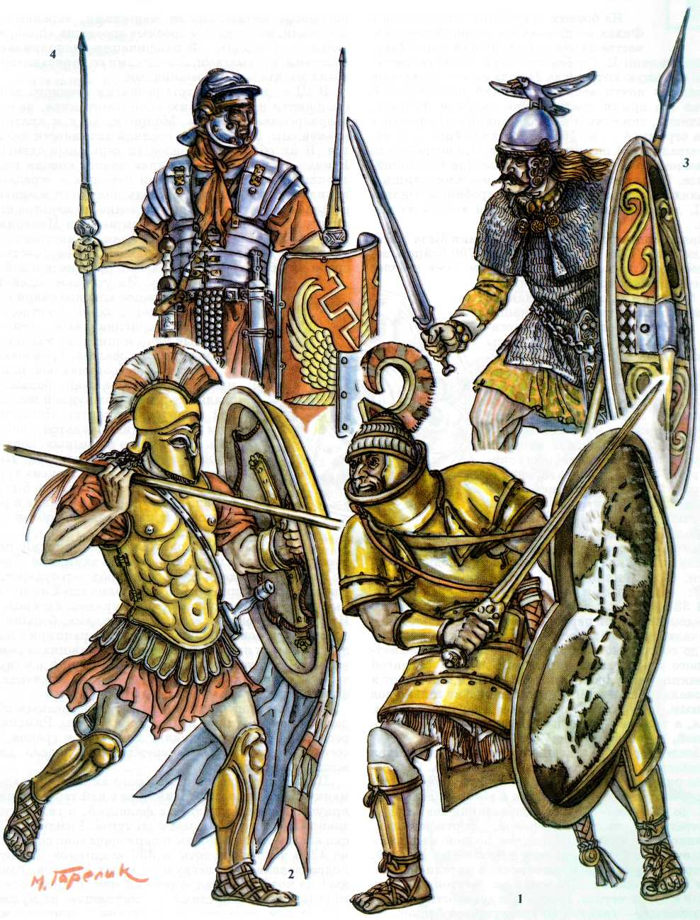

***Воины Древней Европы:***

***1 — микенский воин XV в. до н. э.***

***2* — *спартанский воин V—IV вв. до н. э.***

***3 — кельтский воин III—I вв. до н. э.***

***4 — римский воин I в. до н. э.***

На боевых традициях Эпаминонда в Фивах воспитывался живший там в ка­честве заложника будущий царь Маке­донии Филипп II. Он создал новую военную систе­му, с помощью которой за 24 года своего правления объединил почти весь Балканский полуостров. В состав его армии традиционно входили фаланга, пельтасты, тяжёлая и лёгкая конница. Но фаланга была огромной — из 16—18 тысяч бойцов — и на­считывала до 24 шеренг в глубину. Это потребовало применения бойцами особо длинных (до 4 м) копий-сарисс. Защитное снаряжение изменилось лишь в деталях. Как показали раскопки гробницы Филип­па II, доспехи высшей знати стали ковать из же­леза.

Важнейшим родом войск Македонии была тяжё­лая конница. Она включала около 1700 бойцов, во­оружённых сариссами, короткими мечами и более длинными махайрами и защищённых бронзовыми шлемами, панци­рями-кирасами из чешуек, наши­тых на мягкую основу, и поножа­ми. Поскольку длинные сариссы приходилось держать обеими ру­ками, щиты эти воины не приме­няли. Их звали «гэтайрами» — «друзьями», составлявшими свиту из пажей царя и его сыновей. Именно тяжёлая конница наноси­ла главный удар. Лёгкая конница и пехота часто набирались из воин­ственных балканских «варваров»

— фракийцев и иллирийцев, а так­же «полуварваров» фессалийцев

— лучших конников полуострова. Наиболее ярко достижения греко-македонского военного дела проя­вились в войнах гениального полководца древ­ности, сына Филиппа II — Александра Великого (см. ст. «Филипп II и Александр Македонский»).

В 334 г. до н. э. 35-тысячная армия. 22-летнего македонского царя переправилась через Геллеспонт и начала своё победоносное шествие. Александр до­вёл до совершенства принцип нанесения асиммет­ричного удара разными частями войска: фалангой и конницей гэтайров. Они действовали как молот и наковальня. При этом удар наносился не только под прямым, но и под острым углом к фронту против­ника, а тяжёлая конница атаковала не только ко­лонной, но также клином или ромбом.

После смерти Александра Великого созданная им империя довольно быстро развалилась. Образо­вался ряд монархий. Войны не прекратились. Наи­более важными достижениями в военном деле IV— I вв. до н. э. является развитие военной техники — метательных машин, таранов, фортификации. Именно в это время появляются разной мощности механизмы из дерева, волоса и бронзовых деталей, которые с поразительной точностью метали различ­ные по весу камни и дротики на расстояния в де­сятки и сотни метров. Инженеры древности создают «гелеполы» — гигантские движущиеся башни, оснащённые метательными машинами, таранами и мостками, получившие грозные прозвища «покори­тельниц городов». Фортификация пополнилась башнями, казематами, ловушками со спрятанными в них метательными машинами.

В III в. до н. э. центры развития военного дела смещаются на периферию эллинского мира, на его «варварские» окраины. Мощным, хотя и кратко­временным, был всплеск военной активности кель­тов. В их обществе произошли серьёзные сдвиги. Единая в прошлом священная власть короля раз­делилась: власть над душами перешла к жрецам-друидам, зато большую свободу получили военные вожди. Резкое увеличение численности кельтов по­двигло их на завоевания в Британии и Испании, Центральной Европе и Малой Азии. Воинственный энтузиазм кельтов-галлов переходил в неистовство: среди них были безумцы, нагими рвущиеся в бой в первом ряду. Их успехам содейст­вовало надёжное конское снаряже­ние и оружие: удобные, но строгие уздечки, оригинальные сёдла, длинные мечи и широкие наконеч­ники копий из железа, бронзовые и железные остроконечные шле­мы, обтянутые кожей большие овальные щиты с выпуклой желез­ной пластиной в центре. Эпохаль­ным изобретением кельтов оказа­лась кольчуга из железных, соеди­нённых между собой колечек. На­дёжная и лёгкая, хотя и очень тру­доёмкая в изготовлении, она быст­ро завоевала симпатии воинов и на Востоке, и на Западе. Особенно в Италии...

Благодатный Апеннинский по­луостров издавна привлекал к себе внимание. Гре­ки и этруски создали здесь сеть городов-государств, с культурой эллинского типа, повлиявшей на мест­ные народы — самнитов, осков, луканов, латинов... Их исконные округлые шлемы с полями, большие, с чеканной бронзовой обивкой щиты, панцири в ви­де дисков или прямоугольников, крепившихся рем­нями на корпусе, короткие прямые мечи и изогну­тые махайры дополняются шлемами греческих форм, кирасами и мускульными поножами.

Наиболее могущественным государственным об­разованием в Италии в III в. до н. э. стала Римская республика, подчинившая и этрусков, и греков, и соседей-италиков. Она пережила и одолела две мощные агрессии.

Царь Пирр, владения которого включали совре­менную Албанию и пограничные с ней территории, приучил римлян драться с фалангой, а галлы по­знакомили их со щитом и кольчугой. Римское вой­ско называлось легионом и первоначально состояло из 4200 человек пехоты и 330 всадников. Пехота подразделялась на лёгкую — юных велитов, каж­дый из которых имел короткий меч, 6 дротиков и круглый щит, и среднюю — состоящую из мужей с достатком, называемых гастатами и принципами

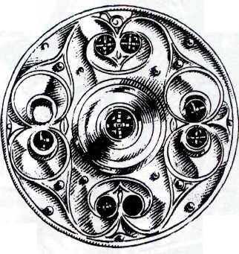

***Кельтский щит.***

**196**

и вооруженных тяжелыми дротиками-пилумами, короткими мечами, защищённых шлемами, на­грудными прямоугольниками, поножами и щита­ми. Отборную, тяжёлую пехоту составляли зрелые состоятельные мужи, служившие триариями. Об­лачённые в шлемы и кольчуги и прикрытые боль­шими щитами, они бились длинными копьями и короткими мечами. Конники — самые богатые рим­ляне — имели копья, мечи, круглые или овальные щиты, шлемы с полями и кольчуги. Строился ле­гион подобно фаланге: велиты спереди, триарии в тылу.

Важнейшей установкой римской воинской жиз­ни была безопасность бивака. Где бы и на какой бы срок ни останавливался легион, он тут же начинал строить защищённый рвом и стеной из брёвен ла­герь, в котором в раз и навсегда установленном по­рядке располагались ворота, площадь собраний — форум, палатки командования — преторий, палат­ки сотников (центурионов) и десятников (декурионов), стойла лошадей и другие службы.

Самым страшным испытанием для Рима оказа­лись войны с Карфагеном — государством фини­кийцев, колонизовавших территории на севере Аф­рики и претендовавших на захваченные ими земли в Испании и на Сицилии. В военном отношении это было типично эллинистическое государство, широ­ко использовавшее, однако, наёмных воинов и це­лые племенные соединения.

Карфагенский полководец Ганнибал успешно применял окружение, внезапное нападение из за­сады, точно наносил стремительные конные удары. Величайшую победу Ганнибал одержал в битве при Каннах в 216 г. до н. э. (см. ст. «Карфаген и Пуниче­ские войны»). Разделив своё войско на три части, он изобразил отход в центре, куда и двинулась рим­ская фаланга. Стоявшие на флангах галлы и кон­ники внезапно развернулись лицом к римской фа­ланге и ударили с двух сторон по попавшему в ло­вушку врагу. Этот манёвр впоследствии неодно­кратно копировали полководцы всех времён.

Рим победил в итоге; стойкость и дисциплини­рованность римских легионеров одерживали верх и над храбростью, и над искусностью, и над техничес­ким совершенством противника. Римляне и сами заимствовали нужное им из достижений противни­ков: галльские кольчуга, щит и шлем, испанские меч и кинжал, дротик из длинного, мягкого желез­ного прута с закалённым наконечником, вставлен­ного в деревянное древко; чешуйчатый восточный панцирь, греческая артиллерия. Инженерный ге­ний римлян, упорство и трудолюбие апеннинского крестьянина, ставшего воином, преодолевали лю­бые препятствия. Римляне создали гениальное бое­вое тактическое построение — манипулярный строй. Легион, состоявший теперь из 6000 бойцов, стали делить на более мелкие тактические единицы — манипулы, каждая из которых могла в бою дей­ствовать самостоятельно, как пальцы руки. Мани­пула гастатов и принципов насчитывала 120—150 человек и 20—60 велитов, манипула триариев — 60 ветеранов и некоторое количество велитов. Легион состоял из 10 манипул гастатов, 10 — принципов

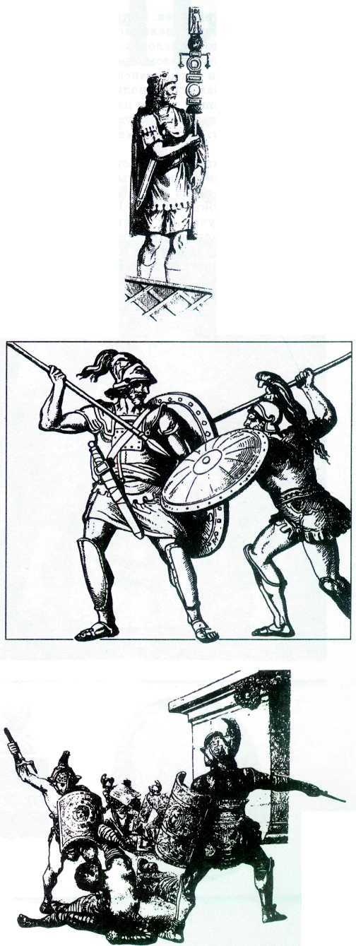

**197**

и 10 — триариев. Конница в количестве 300 человек делилась на эскадроны-турмы по 30 человек.

Легион мог, таким образом, сражаться и как мо­нолитная фаланга, и легко маневрировать подраз­делениями-манипулами. О монолит римского строя разбивались атакующие толпы племенных ополче­ний и натиск конницы, а манипулирование на поле боя позволяло громить могучие македонские фалан­ги.

Усложнение военного дела заставило Рим в кон­це II в. до н. э. пойти на реформы. Римская армия стала формироваться из представителей бедных слоев населения. Воин служил 16 лет. Оружие и снаряжение он получал из казны. Это привело к унификации вооружения. Деление на велитов, гастатов, триариев было отменено. Количество конни­ков при легионе сократилось до 120 человек.

В ходе боевых действий на Востоке, где просла­вились Антоний, Красс, Помпей, и на Западе, где Галлию, Испанию и Британию покорял Юлий Це­зарь, римская армия становилась сильнее и совер­шеннее, а положение полководца — всё более зна­чимым. Не случайно вожди армии становились вождями государства.

С начала нашей эры военная машина Рима пол­новластно царила на пространстве от Африки и Иберийского полуострова до Кавказа и Аравии. Не­смотря на отдельные поражения, легионы были почти непобедимы. Подточили же могущество Ри­ма развитие империи, внутренняя вражда, уста­лость и разложение нравов, а также мощный взлёт активности «варваров», овладевших тонкостями военного дела и подогреваемых завистью к благо­получию и жадностью к богатствам римлян.

